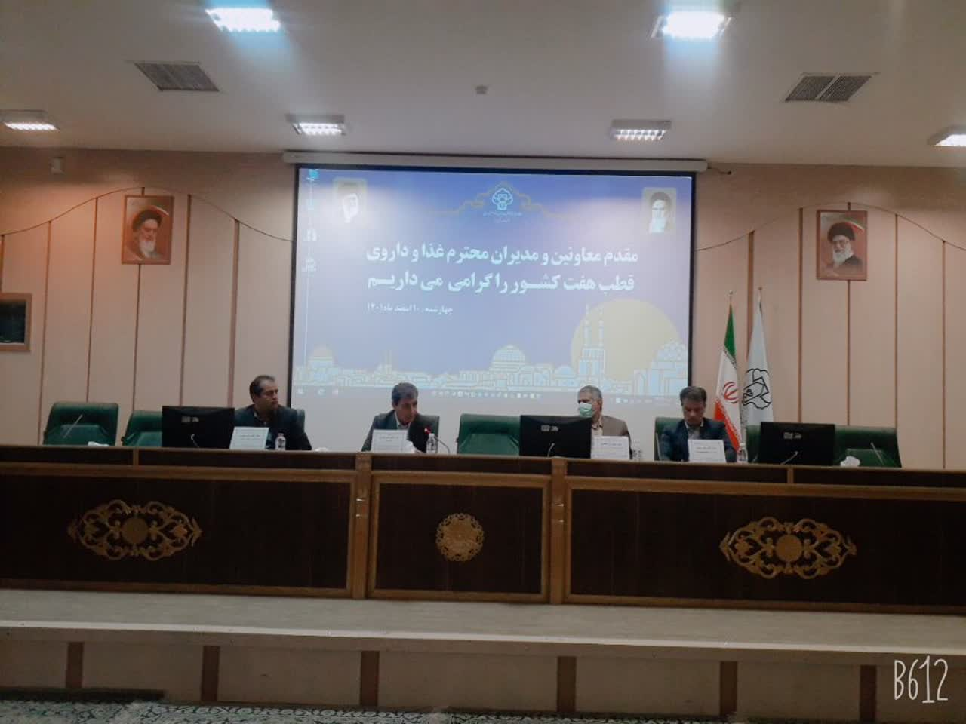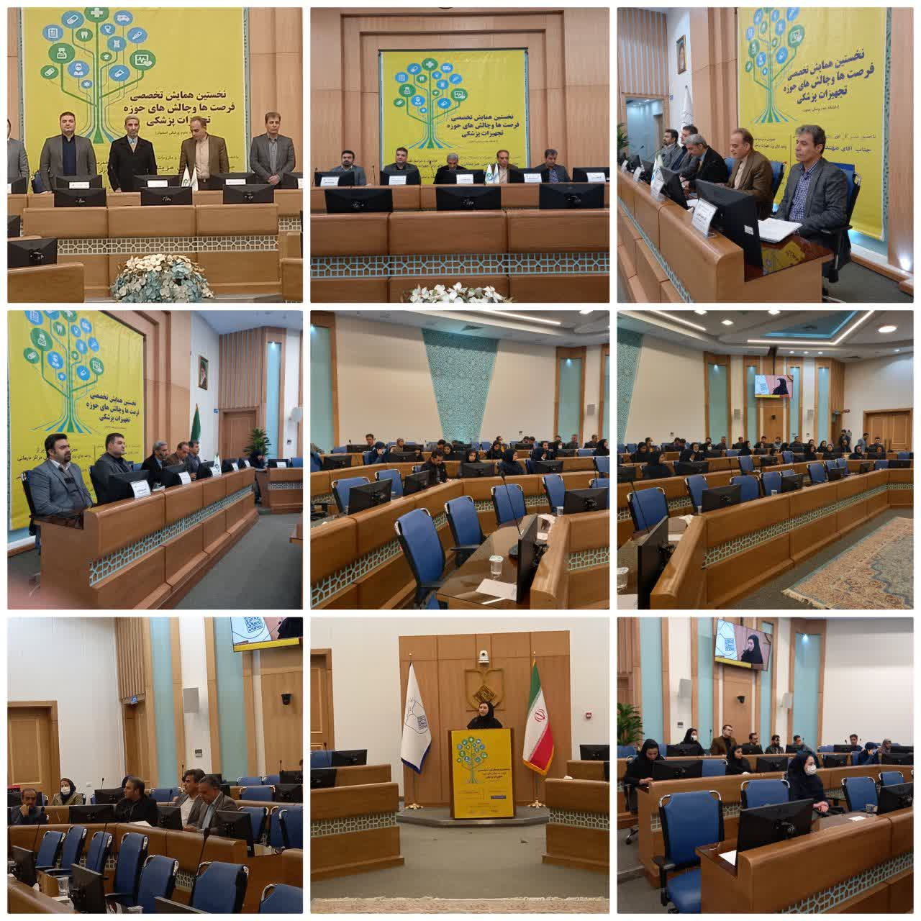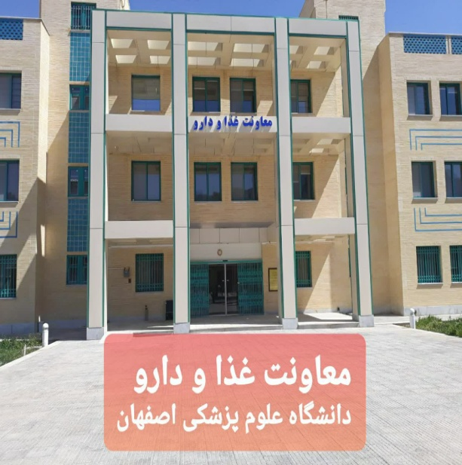

برگزاری نشست معاونین و مدیران محترم غذا وداروی قطب هفت کشور هم اکنون به میزبانی معاونت غذا و داروی دانشگاه علوم پزشکی استان یزد

**18/12/1401**

آخرین جلسه کمیسیون ماده ۲۰ امور داروخانه ها و توزیع در سال۱۴۰۱ با حضور رئیس دانشگاه دکتر شیرانی و اعضای محترم کمیسیون ماده ۲۰ در دفتر ریاست دانشگاه مورخه 18/12/1401 برگزار شد. در این جلسه تعداد ۵۰ پرونده  شامل : بررسی صلاحیت فنی، تخلف داروخانه ها، بررسی فعالیت مقام مسئول فنی داروخانه، بررسی جانشین موسس، تخلف شرکت و صدور مجوز تاسیس داروخانه و... ) بررسی و در این خصوص بحث و تبادل نظر شد.

آخرین جلسه کمیسیون ماده ۲۰

در سال ۱۴۰۱

نخستین همایش تخصصی فرصت‌ها و چالش‌های حوزه تجهیزات پزشکی در مراکز درمانی به همت معاونت غذا و دارو دانشگاه علوم پزشکی اصفهان برگزار گردید. این رویداد در روزهای سوم و چهارم اسفند ماه 1401 با حضور مهندس پرهیزکار معاون اجرایی و برنامه ریزی، مهندس علاالدین رئیس اداره نظارت بر تامین و نگهداشت و مهندس حمیدی رئیس اداره نظارت بر تولید و کنترل کیفی اداره کل تجهیزات پزشکی و دکتر سلطانیان مشاور اجرایی، دکتر اعتباری معاون غذا و دارو، دکتر مصلحی معاون توسعه، مهندس فرخی مدیر تجهیزات پزشکی معاونت غذا و دارو و مدیران و کارشناسان تجهیزات پزشکی مراکز درمانی دانشگاه علوم پزشکی اصفهان به بحث و بررسی مهمترین چالش‌های پیش روی حوزه مدیریت تجهیزات پزشکی در سطح مراکز درمانی پرداخت. مهندس پرهیزکار ضمن تایید نظر دکتر اعتباری مبنی بر قرارگیری پدیده مدیریت غیرمتمرکز و جزیره‌ای تجهیزات پزشکی به عنوان یکی از اصلی ترین چالش‌های این حوزه در سطح دانشگاه‌های علوم پزشکی، خاطر نشان کرد سازمان غذا و دارو از ایجاد مدیریت متمرکز تجهیزات پزشکی در دانشگاه‌های علوم پزشکی حمایت کرده و این مسئله با توجه به اختیارات قانونی موجود از طریق طرح موضوع و تصمیم گیری در هیات رئیسه دانشگاه‌های علوم پزشکی قابل حل است. عدم شفافیت در شرح مسئولیت‌ها و اختیارات مسئولین فنی تجهیزات پزشکی در مدیریت تجهیزات پزشکی مصرفی مراکز درمانی و نامشخص بودن سطوح همکاری سایر صاحبان فرآیند در این زمینه به عنوان یکی دیگر از چالش‌های تخصصی این حوزه مطرح و مهندس فرخی ضمن تشریح ابعاد مسئله، نسبت به ارائه طرح "دستورالعمل مدیریت زنجیره تامین تجهیزات پزشکی مصرفی در مراکز درمانی" پرداخت. به این ترتیب مقرر شد در صورت اجرای موفقیت آمیز طرح در چند مرکز درمانی منتخب در دانشگاه اصفهان، پیاده سازی آن در مراکز درمانی سایر دانشگاه‌های علوم پزشکی کشور به صورت پایلوت انجام پذیرد. پس از آن، رویداد با معرفی دو طرح نوآورانه در حوزه مدیریت تجهیزات پزشکی که توسط دانشگاه علوم پزشکی اصفهان در حال راه اندازی و توسعه می‌باشد ، با عناوین سامانه مازادیاب تجهیزات پزشکی مصرفی جهت رصد مدیریت تجهیزات پزشکی مازاد و بلااستفاده مراکز درمانی به منظور جلوگیری از پرت منابع و نمایشگاه مجازی تجهیزات پزشکی ایران مدال (IRAN MedAll) به عنوان بستری برای معرفی دائمی توانمندی‌های تولیدکنندگان تجهیزات پزشکی کشور در بستر وب برای مخاطبین داخلی و خارجی، ادامه یافت. از دیگر برنامه‌های اصلی رویداد تحلیل عملکرد واحدهای تجهیزات پزشکی مراکز درمانی تابعه دانشگاه در سال 1401 بر اساس شاخص‌های فنی و تخصصی احصا شده و معرفی و تقدیر از واحدهای تجهیزات پزشکی برتر دانشگاه شامل واحدهای تجهیزات پزشکی بیمارستان‌های نور و علی اصغر(ع)، امین، 9 دی منظریه، موسی کاظم(ع)، سیدالشهدا(ع) سمیرم و شهید رجایی داران بود. در آخر رویداد با تقدیر از30 سال خدمات رئیس سابق اداره تجهیزات پزشکی معاونت درمان دانشگاه، جناب آقای مهندس بکرانی، برگزاری نشست های تخصصی با واحد های تولید کننده و توزیع کننده تحت نظارت دانشگاه به منظور رفع مشکلات و چالشهای حوزه مربوطه و اتخاذ تصمیمات و مصوبات اختصاصی همایش به پایان رسید.

نخستین همایش تخصصی فرصت‌ها و چالش‌های حوزه تجهیزات پزشکی در مراکز درمانی

**03/12/1401**

برگزاری نشست معاونین و مدیران محترم غذا و داروی قطب هفت کشور

**اسفند ماه 1401**

**2**

**1**

**05/12/1401**

**ماهنامه رسانه معاونت غذا و دارو**

**دانشگاه علوم پزشکی اصفهان**

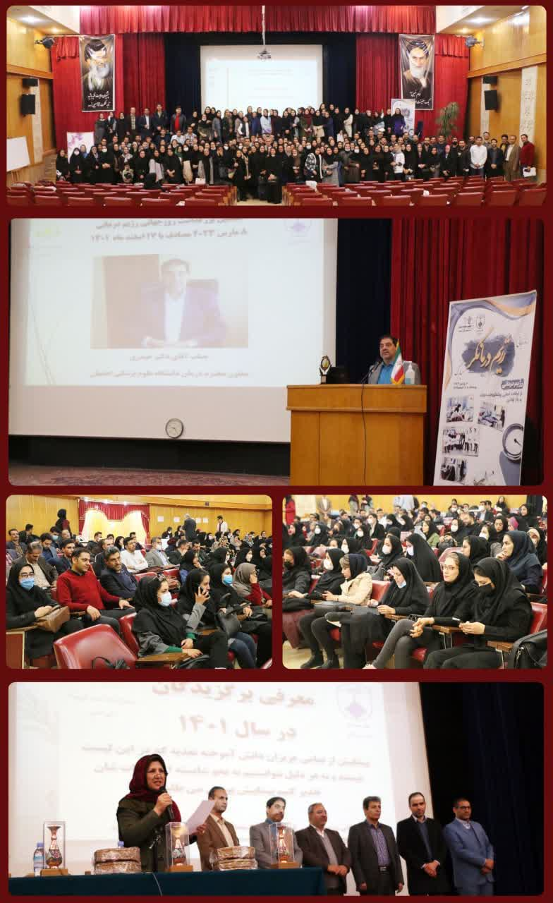

هفتمین بزرگداشت روزجهانی رژیم درمانی 8 مارس 2023 مصادف با 17 اسفند 1401 با شعار" رژیم درمانی از ارکان اصلی پیشگیری، درمان و بازتوانی" با حضور معاونین محترم درمان، تحقیقات و فناوری، بهداشت، غذا و دارو، مدیر محترم امور بیماریها و مراکز تشخیصی درمانی و روسای محترم دانشکده تغذیه و علوم غذایی دانشگاه علوم پزشکی و انجمن تغذیه اصفهان، روز دو شنبه مورخ 22 اسفند 1401 در محل تالار محسن بیمارستان الزهرا (س) اصفهان با تلاش معاونت درمان و انجمن تغذیه اصفهان برگزار گردید. در این همایش ابتدا آقای دکتر حیدری معاون محترم درمان ضمن تبریک و قدردانی از تلاش و زحمات مستمر و بی وقفه مشاورین تغذیه و رژیم درمانی در حوزه های مختلف، بر نقش مشاوره تغذیه و رژیم درمانی در سلامتی و بهبودی بیماران و کاهش هزینه های درمان تاکید نمودند. ایشان بر تغییر سیاست های درمانی و اصلاح الگوی غذایی جامعه به منظور پیشگیری و کاهش بار درمان تاکید نمودند.

در ادامه آقای دکتر عسگری معاون محترم تحقیقات و فناوری دانشگاه علوم پزشکی اصفهان ضمن تاکید بر ضرورت انجام هرچه بیشتر تحقیقات علمی در زمینه تاثیر رژیم درمانی، ریز مغذی ها و درشت مغذیها بر پیشگیری، درمان و بازتوانی، آمادگی معاونت پژوهشی را در اجرای پروژه های تحقیقاتی اعلام نمودند. معاون محترم غذا و دارو آقای دکتر اعتباری ضمن تبریک و تشکر، حضور دانش آموختگان ،تغذیه و رژیم درمانی را در نظارت و تایید تولیدات موادغذایی بسیار مهم و ضروری دانستند. در این جلسه بر تغییر رویکرد و جلب حمایت سازمانهای بیمه گر در پوشش تامین موادغذایی علاوه بر تامین دارو تاکید گردید. در طول جلسه پیام های تبریک جناب آقای دکتر حسین فرشیدی معاون بهداشت، درمان و آموزش پزشکی و جناب آقای دکتر میرزای رزاز رئیس انجمن تغذیه ایران قرائت گردید.

در پایان از رژیم درمانگران برگزیده بازنشسته، پیشکسوت و برتر حوزه‌های معاونت درمان، معاونت بهداشتی، معاونت غذا و دارو، معاونت پژوهشی، دانشکده تغذیه و انجمن تغذیه اصفهان (تاش) با اهدای لوح تقدیر و هدیه تقدیر بعمل آمد.

معاون غذا و دارو در پیامی میلاد با سعادت امام زمان (عج) را به هموطنان، جامعه بزرگ سلامت کشور تبریک گفت.  به گزارش روابط عمومی معاونت غذا و دارو ، در پیام دکتر محمود اعتباری آمده است: بسْمِ اللهِ الرَّحْمنِ الرَّحِیمِ اللَّهُمَّ کُنْ لِوَلِیِّکَ الحُجَةِ بنِ الحَسَن صَلَواتُکَ علَیهِ و عَلی آبائِهِ فِی هَذِهِ السَّاعَةِ وَ فِی کُلِّ سَاعَةٍ وَلِیّاً وَ حَافِظاً وَ قَائِداً وَ نَاصِراً وَ دَلِیلًا وَ عَیْناًحَتَّى تُسْکِنَهُ أَرْضَکَ طَوْعاً وَ تُمَتعَهُ فِیهَا طَوِیلا" بِرَحمَتِکَ یا اَرحَمَ الرَّاحِمِین نیمه شعبان به برکت میلاد با سعادت یگانه منجی عالم بشریت حضرت مهدی موعود(عج)، یکی از پر برکت ترین اعیاد مسلمانان و فرصت معنویِ ارزشمندی برای ارتباط با معبود در کسب برکات الهی و فرخنده ترین روز خلقت و روز امید بشریت است، یگانه منجی عالم بشریت که تمام پیامبران و امامان مژده ظهورش را داده اند و همواره گفته اند که با ظهورش بساط ظلم و ستم برچیده شده و پیام مهربانی و مودت را بر همه عالم طنین انداز می کند. امروز جهان تشنه معنویت و عدالت است و بشریت بیش از هر زمان دیگری، حکومتی فراگیر و عدالت گستر را بی صبرانه انتظار می‌کشد. چه مسعود و مبارک است روزی که جهان از فتنه انگیزی ها پاک شود و حکومت عدل الهی بر سراسر گیتی گسترش یابد و پرچم عدالت و رحمت حق تعالی بر زمین افراشته شود. اینجانب فرارسیدن خجسته میلاد با سعادت دوازدهمین اختر تابناک امامت و ولایت و یگانه منجی عالم بشریت، حضرت ولی‌عصر (ارواحنا له الفداه) را به همه هموطنان عزیز و همکاران و خانواده بزرگ سلامت کشور و همه منتظران ظهور آن حضرت تبریک و تهنیت عرض نموده از خداوند متعال تعجیل در فرج مبارک آن حضرت، عزت و اقتدار روز افزون نظام مقدس جمهوری اسلامی ایران و پیروزی و سربلندی همه مستضعفان عالم را مسئلت دارم.

هفتمین بزرگداشت روز جهانی رژیم درمان 22 اسفند 1401

**ماهنامه رسانه معاونت غذا و دارو**

**دانشگاه علوم پزشکی اصفهان**

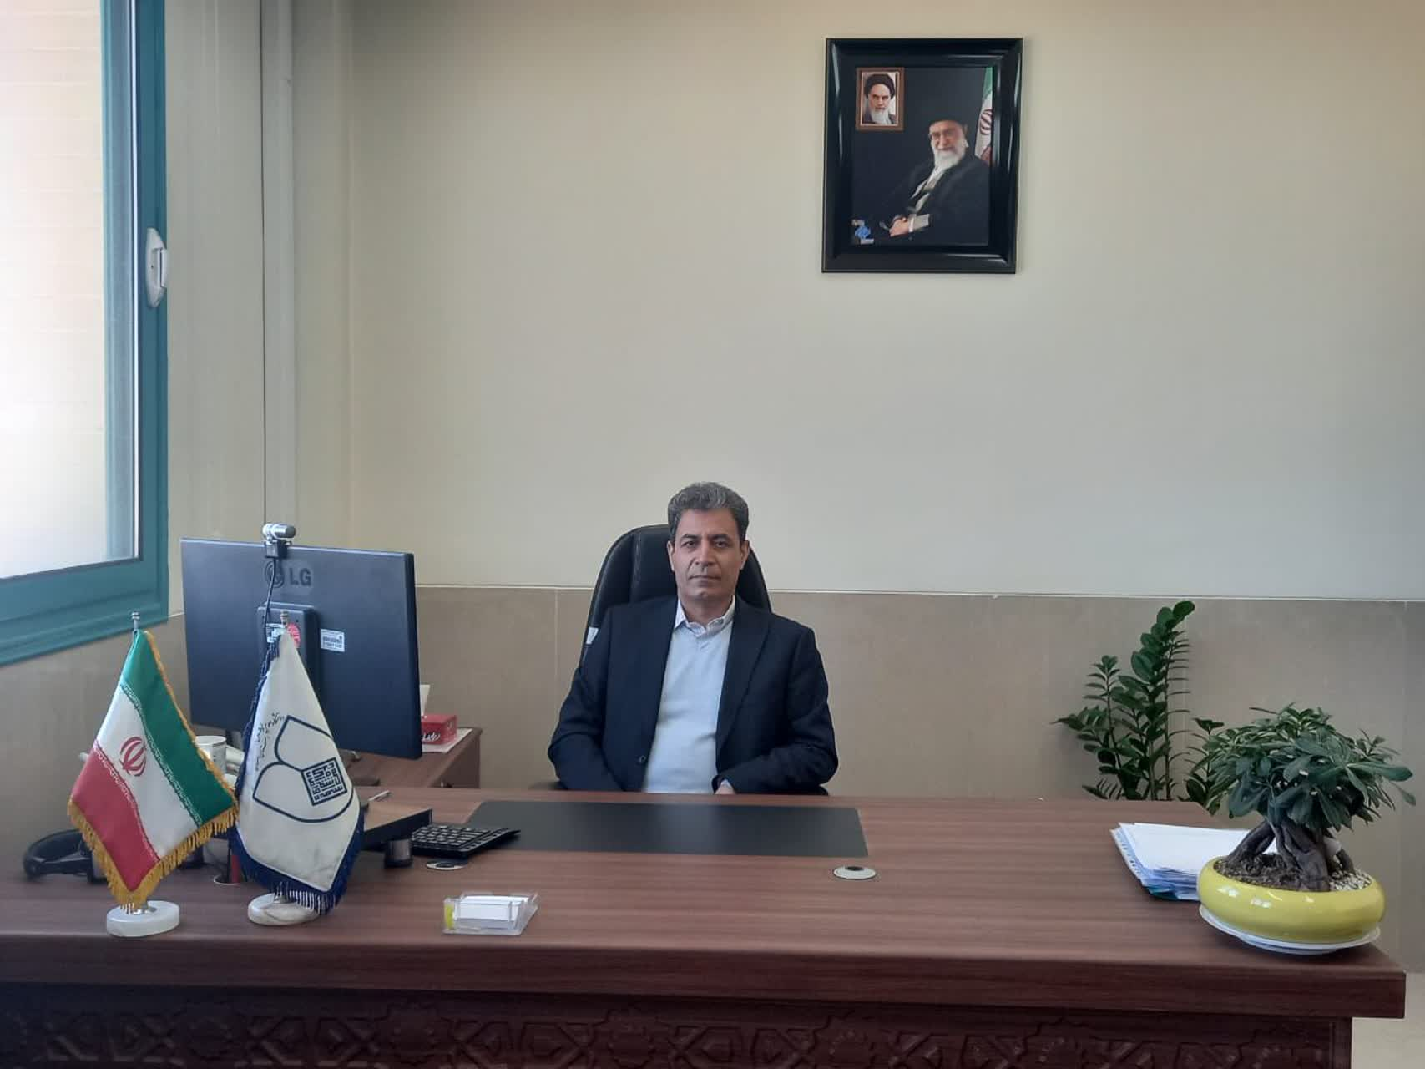ر

**17/12/1401**

**04/12/1401**

پیام تبریک معاون غذا و دارو به مناسبت میلاد با سعادت امام زمان (ع(

**4**

**3**

در روز دوشنبه : یکم اسفند۱۴۰۱، با حضور آقای دکتر شیرانی رییس دانشگاه، دکتر اعتباری معاون غذا و دارو ، آقای ابراهیمی مدیر امور رفاهی دانشگاه، ، مدیران ایشان و جمعی از پرسنل معاونت مراسم گرامیداشت اعیاد میلاد حضرت زهرا (س) و میلاد حضرت علی (ع) در محل سالن اجتماعات این معاونت برگزار شد. در این برنامه ابتدا دکتر اعتباری ضمن تبریک اعیاد و خوشامدگویی به مهمانان به‌اهمیت کار و جایگاه ویژه کارکنان معاونت در حفظ سلامت جامعه پرداختند، سپس آقای دکتر شیرانی از زحمات معاون غذا و دارو و تمامی همکاران ایشان در حوزه دارو، غذا، آزمایشگاه و تجهیزات پزشکی تشکر و قدر دانی نمودند . در پایان کارت‌های هدیه به‌مناسبت بزرگداشت مقام زن و مردتوسط ریاست دانشگاه به همکاران اهدا شد.

برگزاری مراسم قدردانی از همکاران معاونت غذا و دارو دانشگاه علوم پزشکی اصفهان با حضور آقای دکتر شیرانی رییس دانشگاه

**ماهنامه رسانه معاونت غذا و دارو**

**دانشگاه علوم پزشکی اصفهان**

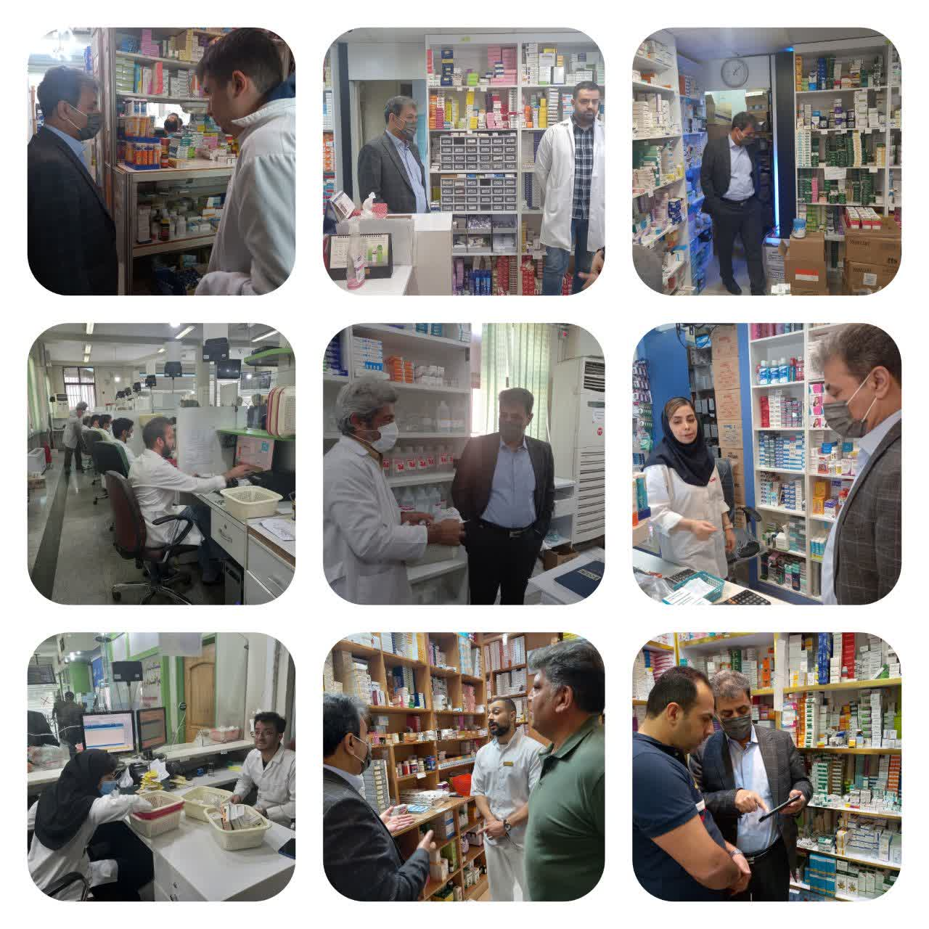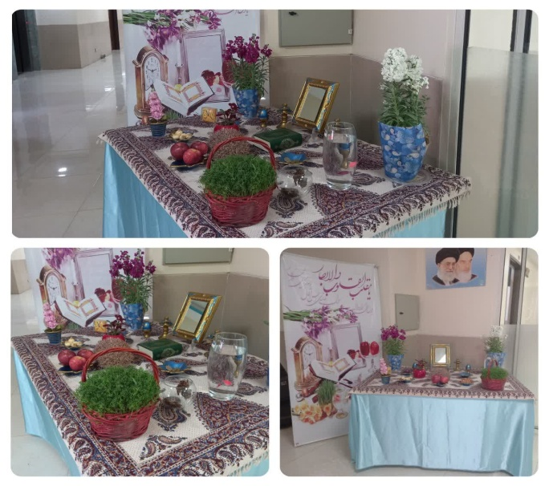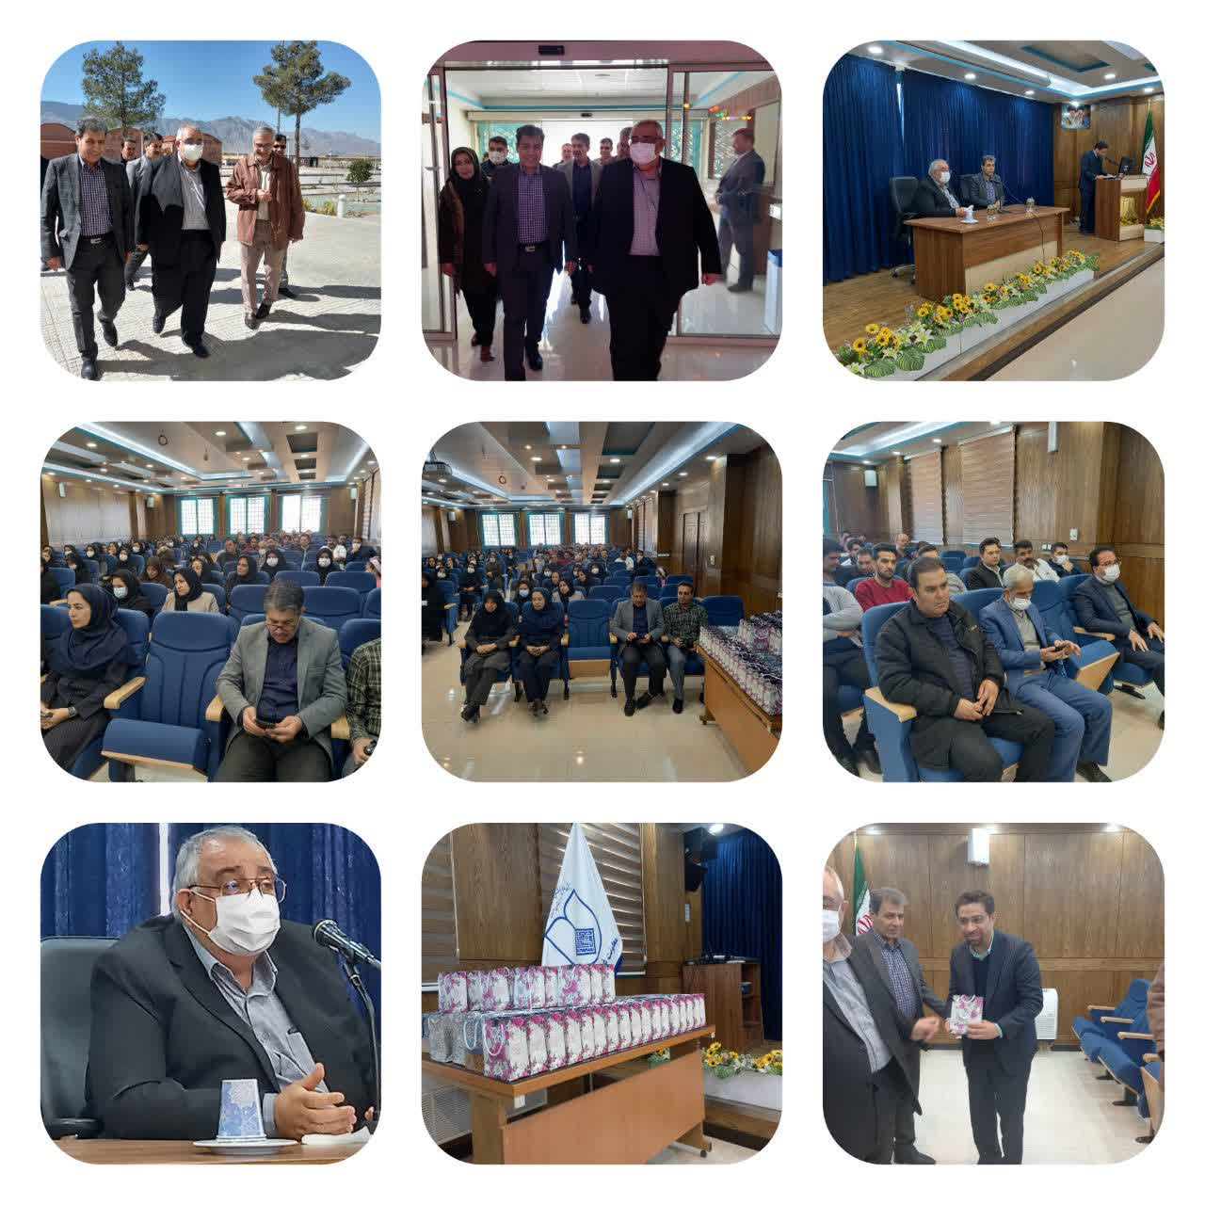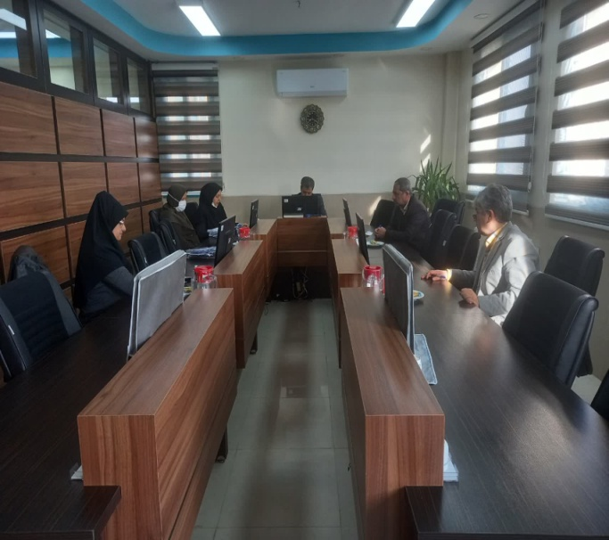

هفت سین معاونت غذا و دارو به استقبال بهار و نوروز 1402

گزارش بازدید کشیک نوروزی صبح دوشنبه مورخ ۲۹ اسفندماه سالجاری کارشناسان مدیریت نظارت بر مواد غذایی آشامیدنی

بازدید از کارخانه فرآورده های گوشتی سروش و کنترل و پایش شرایط تولید و بسته بندی و بررسی شرایط انبارهای مواد اولیه و محصول و تامین کنندگان بازدید از کارخانه آلاس شیر نقش جهان نظارت بر عملکرد مسول فنی کارخانه و پایش شرایط بهداشتی تولید و بسته بندی این واحد تولیدی و بازدید کلیه قسمت های کارخانه اعم از سالن های تولید و بسته بندی ،انبارهای مواد اولیه و محصول وبررسی نتایج آزمایشات کنترل کیفیت بازدید از کارخانه فرآورده های گوشتی پاپلس که خط تولید تعطیل و شرکت در حال تعمیرات بود. ضمناً به شرکت های ماژگستر، شرکت توسکا سبز و کارخانه خرما گیلدا جهت بازرسی مراجعه شد که تعطیل بودند. لازم به ذکر است در بازرسی ها صورتجلسه گزارش بازدید تنظیم و به امضا کارشناس و مدیر عامل و مسول فنی شرکت/کارخانه رسید.

**01/12/1401**

امیدوارم امسال هفتمین سین سلامتی شما سر سفره هفت سین باشه

پیشاپیش سال نوبرهمکاران گرامی مبارک باد.

سی و سومین جلسه کمیته فنی قانونی صدور پروانه های بهداشتی کارخانه ها و کارگاه های مشمول قانون مواد خوراکی، آشامیدنی، آرایشی و بهداشتی در محل دفتر معاونت به ریاست دکتر اعتباری معاون غذا و دارو اعضاءمحترم هیئت علمی، مدیریت نظارت بر مواد غذایی، آرایشی و بهداشتی، مدیریت آزمایشگاه کنترل غذاو دارو ، نماینده صنعت و کارشناسان مطلع مدیریت نظارت بر مواد غذایی، آرایشی و بهداشتی، مورخه 04/12/1401 تشکیل شد. دراین جلسه ۵ فقره پروانه بهره برداری و ۶۷ فقره پروانه ساخت و - فقره مسئول فنی و - فقره پرونده مشورتی بحث و بررسی قرار گرفت و در مورد آنها تصمیمات مقتضی اتخاذ شد.

**04/12/1401**

سی و سومین جلسه کمیته فنی قانونی صدور پروانه های بهداشتی کارخانه ها...

**29/12/1401**

**29/12/1401**

**6**

**5**

سی و چهارمین جلسه کمیته فنی قانونی صدور پروانه های بهداشتی کارخانه ها و کارگاه های مشمول قانون مواد خوراکی، آشامیدنی ، آرایشی و بهداشتی در محل دفتر معاونت به ریاست دکتر اعتباری معاون غذا و دارو اعضاءمحترم هیئت علمی ، مدیریت نظارت بر مواد غذایی، آرایشی و بهداشتی ، مدیریت آزمایشگاه کنترل غذاو دارو ، نماینده صنعت ، نماینده انجمن صنفی مسئولین فنی و کارشناسان مطلع مدیریت نظارت بر مواد غذایی، آرایشی و بهداشتی، مورخه ۱۴۰۱/۱۲/۱۱ تشکیل شد. دراین جلسه ۷ فقره پروانه بهره برداری و ۱۰۷فقره پروانه ساخت و ۱ فقره مسئول فنی و - فقره پرونده مشورتی بحث وبرسی قرار گرفت و در مورد انها تصمیمات مقتضی اتخاذ شد.

سی وچهارمین جلسه کمیته فنی قانونی صدور پروانه های بهداشتی کارخانه ها...

**ماهنامه رسانه معاونت غذا و دارو**

**دانشگاه علوم پزشکی اصفهان**

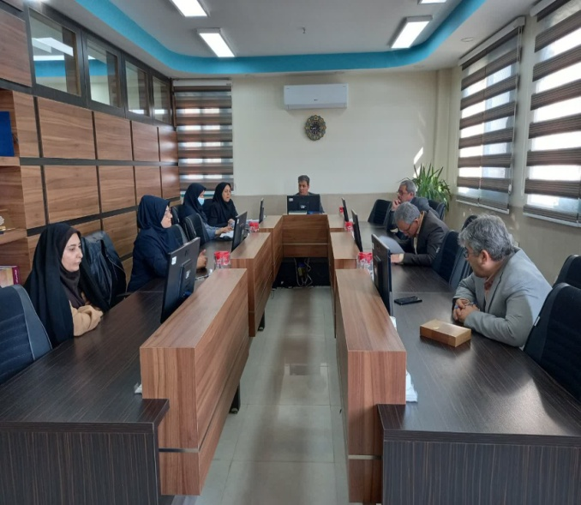

مصرف سرم از زمان پیک کرونا فراتر رفته است/ابطال پروانه شرکت های پخش متخلف

**8**

**7**

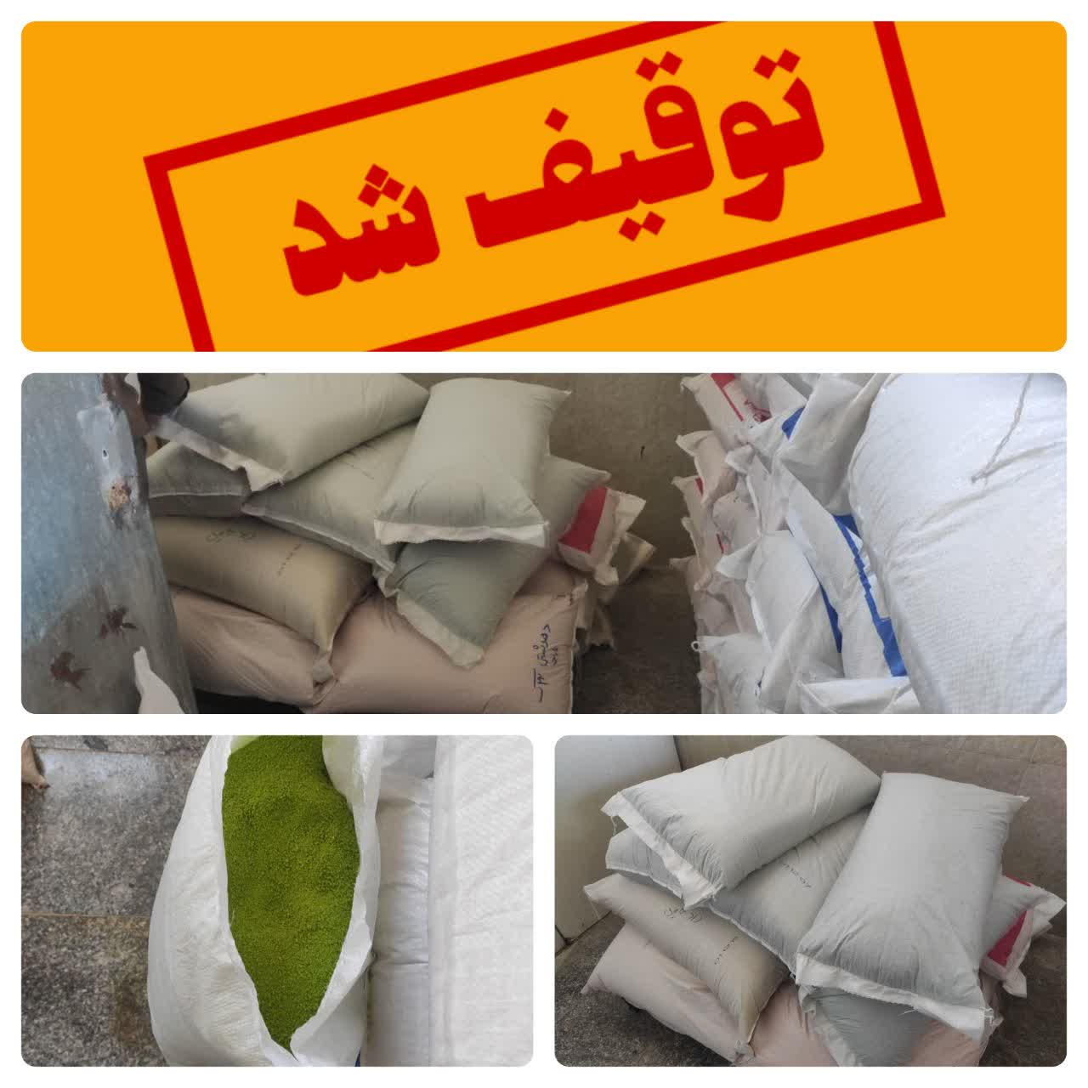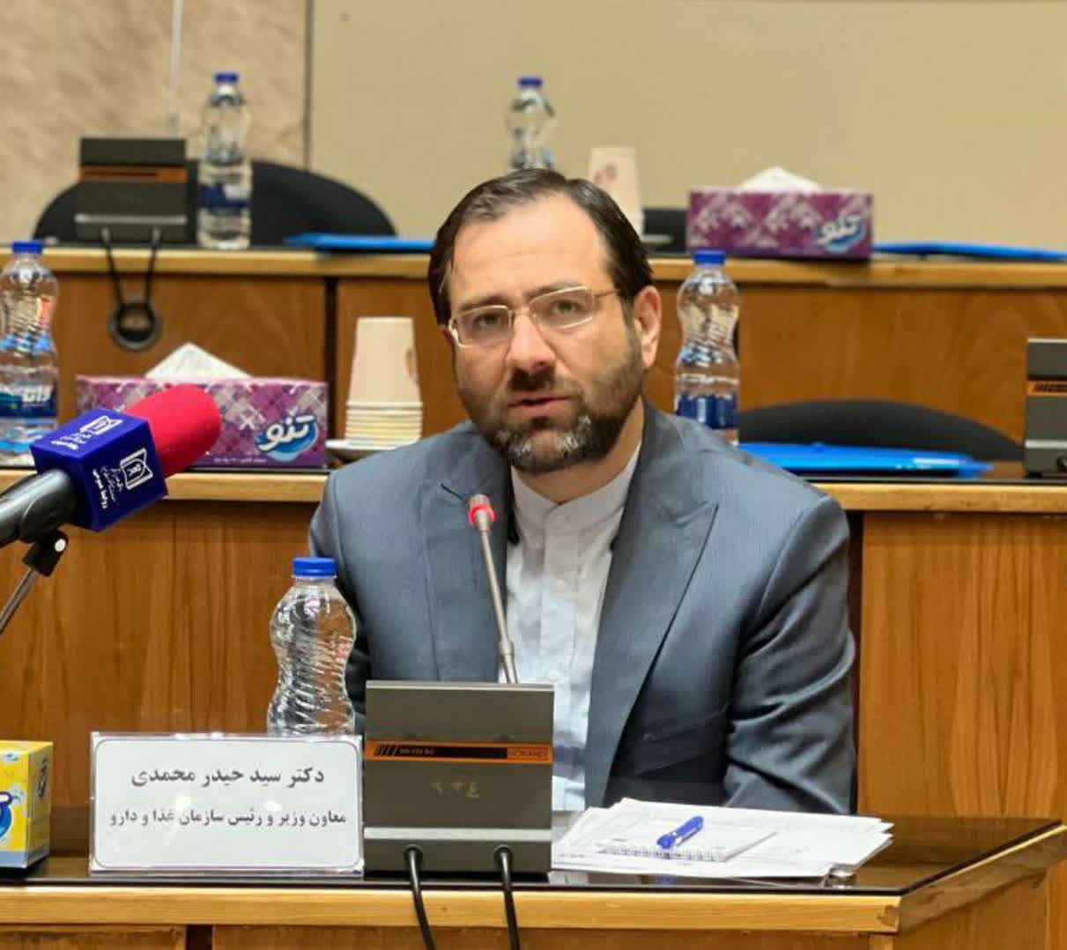

توقیف ۱۴۰ کیلو آراد سو خاری فله ای توسط کارشناسان اداره نظارت بر مواد غذایی بهداشتی و آرایشی

بازدید از واحدهای تحت پوشش

**25/12/1401**

**11/12/1401**

**12/12/1401**

رئیس سازمان غذا و دارو: هرگونه اختلال در تولید و تامین دارو با واردات جبران می‌شود.

مصرف سرم در پیک پنجم کرونا حداکثر ۱۶ میلیون عدد بود اما به دلیل عوامل متعدد این عدد در حال حاضر به ماهانه بیش از ۲۰ میلیون رسیده است. سال ۱۴۰۱ با شرایط پایدار و ذخایر دارویی مناسب به پایان می رسد.

تامین نقدینگی اصلی ترین چالش حوزه داروست.

دومین داروی بیهوشی تولید داخل بزودی رونمایی می‌شود

به تازگی چندین دارو مانند داروی درمان صرع مقاوم ، داروی درمان اختلالات رنگدانه ای پوست و داروی بیهوشی را رونمایی کرده‌ایم.

لزوم ابلاغ گایدلاین تجویز و مصرف سرم اجازه نمی دهیم کسی با سلامت مردم شوخی کند و اتفاقات شهریور و مهر تکرار شود.

مراكز اطلاع رساني دارو و سموم(DPIC) ارائه دهنده خدمات مشاوره‌ای در مورد داروها و همچنین کنترل موارد مسمومیت پیش از رسیدن به مراکز درمانی از طریق سامانه ۱۹۰ (داخلی ۳- کد ۲)، پاسخگوی عموم مردم است اطلاعات قابل ارائه از طریق تماس تلفنی با سامانه ۱۹۰

1. ارزیابی دارو، موارد مصرف دارو در هر بیمار 2. موارد منع مصرف دارو و موارد احتیاط مصرف 3. عوارض شایع مصرف دارو، راه‌های کاهش آنها، همچنین شناسایی عوارض خطرناک و اقدام صحیح در برخورد با آنها 4. تداخلات داروها با داروهای دیگر، غذاها و نتایج آزمایشهای طبی 5. ایمنی مصرف دارو در دوران بارداری و شیردهی 6. سازگاری اختلاط داروهای تزریقی با هم و با محلولهای تزریقی 7. شرایط نگهداری و پایداری داروها 8. بررسی شدت مسمومیت‌ها و راهنمایی اولیه و اقدامات مقتضی قبل از رساندن فرد مسموم به بیمارستان

بازدید از کارخانه گز سوغات نقش جهان و کنترل شرایط تولید و بسته بندی و آزمایشگاه شرکت و انبارهای مواد اولیه و محصول

بازدید کارخانه گز معراج توسط بازرسان اداره نظارت بر مواد غذایی و آشامیدنی و نظارت بر عملکرد مسول فنی کارخانه و پایش شرایط بهداشتی تولید و بسته بندی محصول گز و پولکی این واحد تولیدی و بازدید کلیه قسمت های کارخانه اعم از سالن های تولید و بسته بندی و انبارهای مواد اولیه و محصولات کارخانه و بررسی نتایج آزمایشات کنترل کیفیت و ارایه گزارش عملکرد بهداشت مسول فنی از اقدامات و پایش های سخت گیرانه جهت ارتقا کیفیت محصول و جلسه با مدیر عامل کارخانه

بازدید کارخانه گز کرمانی و ارزیابی شرایط تولید و بسته بندی محصولات واحد و بررسی شرایط بهداشتی بسته بندی انواع محصول گز با توجه به پروانه های بهداشتی ساخت محصولات و بررسی شرایط تامین مواد اولیه و اقدامات بهداشتی توسط کارخانه جهت ارتقا کیفیت محصولات تولیدی لازم به ذکر است در تمام بازرسی ها صورتجلسه بازرسی تنظیم و به امضا کارشناسان و مدیر عامل و مسول فنی شرکت/کارخانه رسید.

اطلاع از عوارض و تداخلات دارویی در سامانه ۱۹۰

**ماهنامه رسانه معاونت غذا و دارو**

**دانشگاه علوم پزشکی اصفهان**



گزارش بازدید کشیک نوروزی کارشناسان مدیریت نظارت بر مواد غذایی آشامیدنی

**9**

**10**

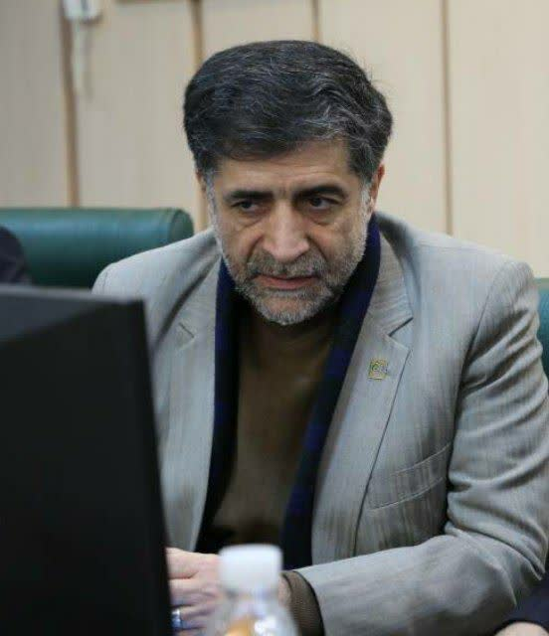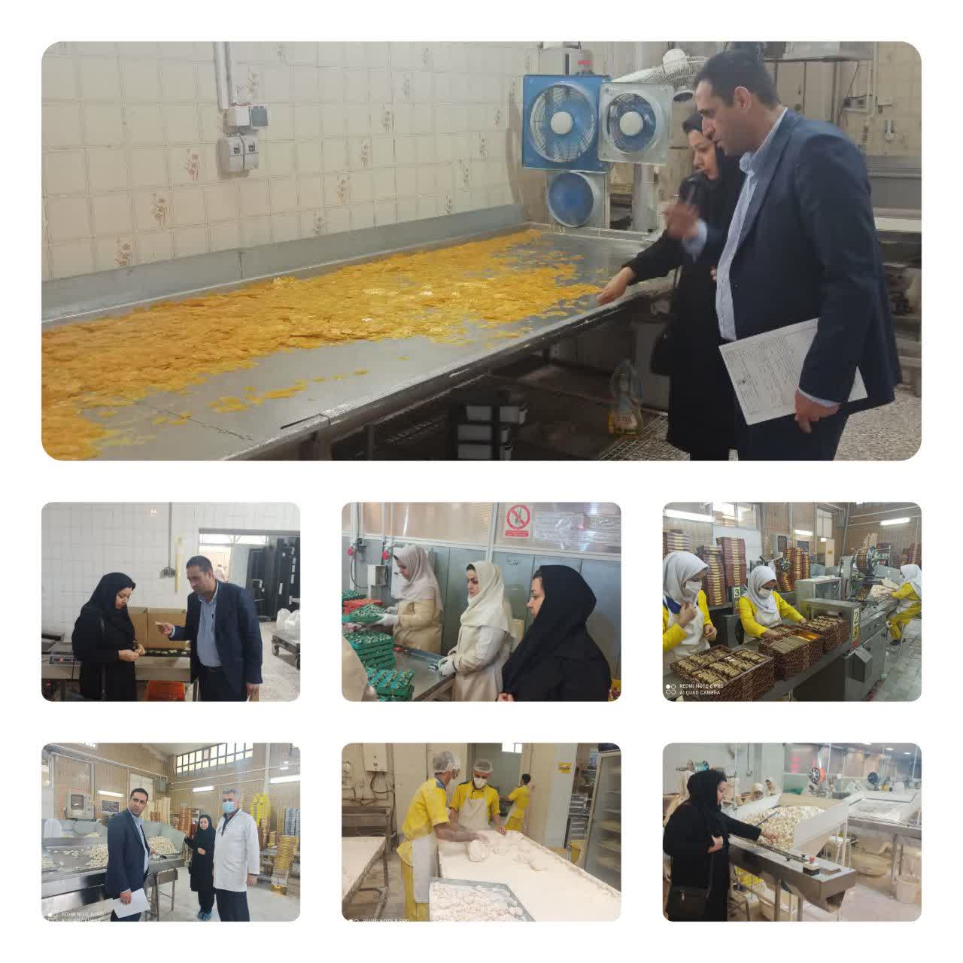

**20/12/1401**

سرپرست اداره‌کل امور تجهیزات و ملزومات پزشکی سازمان غذا و دارو منصوب شد

معاون وزیر و رئیس سازمان غذا و دارو دکتر جلال غفارزاده را به عنوان سرپرست اداره‌کل امور تجهیزات و ملزومات پزشکی منصوب کرد.

**28/12/1401**

**06/12/1401**

تبریک ولادت حضرت علی اکبر (ع) و روز جوان

به نقل از روابط عمومی معاونت غذا و دارو اصفهان،دکتر محمود اعتباری معاون غذا و دارو دانشگاه علوم پزشکی استان اصفهان طی صدور پیامی 11 شعبان سالروز ولادت حضرت علی اکبر (ع) و روز جوان را تبریک گفت. در این پیام آمده است: حضرت علی اکبر(ع) به عنوان یک جوان آگاه ، با بصیرت و ولایت مدار ، الگویی شایسته برای جوانان ایران اسلامی است .جوان تداعی کننده توانایی، بالندگی، اقتدار، سرزندگی، فعالیت، جنب و جوش و صداقت است و جوانی فرصتی است که تنها یک بار در اختیار همه قرار می گیرد و چون به انجام خویش برسد، هرگز امکان تکرار نخواهد داشت. بسیاری از پیروزی ها و کامیابی ها، تنها در سایه جوانی امکان پذیر است و بسیاری از آرزوها و اهدف ، فقط در فرصت جوانی قابل دست یابی است. جوانان به عنوان نیروهای فعال در هر جامعه ای از سرمایه های اجتماعی و محور حرکت جامعه به سوی توسعه پایدار محسوب می شوند. جوانان غیور ایران اسلامی نیز در هر دوره از زمان بنا به نیاز ،مشارکت اجتماعی خود را به رخ جهانیان کشیده اند.نقش موثر و حضور فعال آنها در 8 سال دفاع مقدس و در حال حاضر نیزدرتمامی عرصه های توسعه و پیشرفت کشور بخصوص در عرصه علمی ، زمینه ساز افتخارات روز افزونی شده است. اینجانب یازدهم شعبان سالروز ولادت حضرت علی اکبر(ع) و روز "جوان" را به همه جوانان این مرز و بوم و بویژه جوانان عزیز استان اصفهان و حوزه سلامت تبریک عرض نموده و امیدوارم بتوانیم با نیروی خلاق جوانان در زمینه بهبود شرایط اشتغال و ازدواج جوانان استان اقدامات موثری برداشته شود وشرایط را برای حضور محوری آنها در توسعه استان فراهم نماییم.

**ماهنامه رسانه معاونت غذا و دارو**

**دانشگاه علوم پزشکی اصفهان**

بازدید دكتر محمود اعتباری ، معاون غذا و دارو دانشگاه علوم پزشکی اصفهان

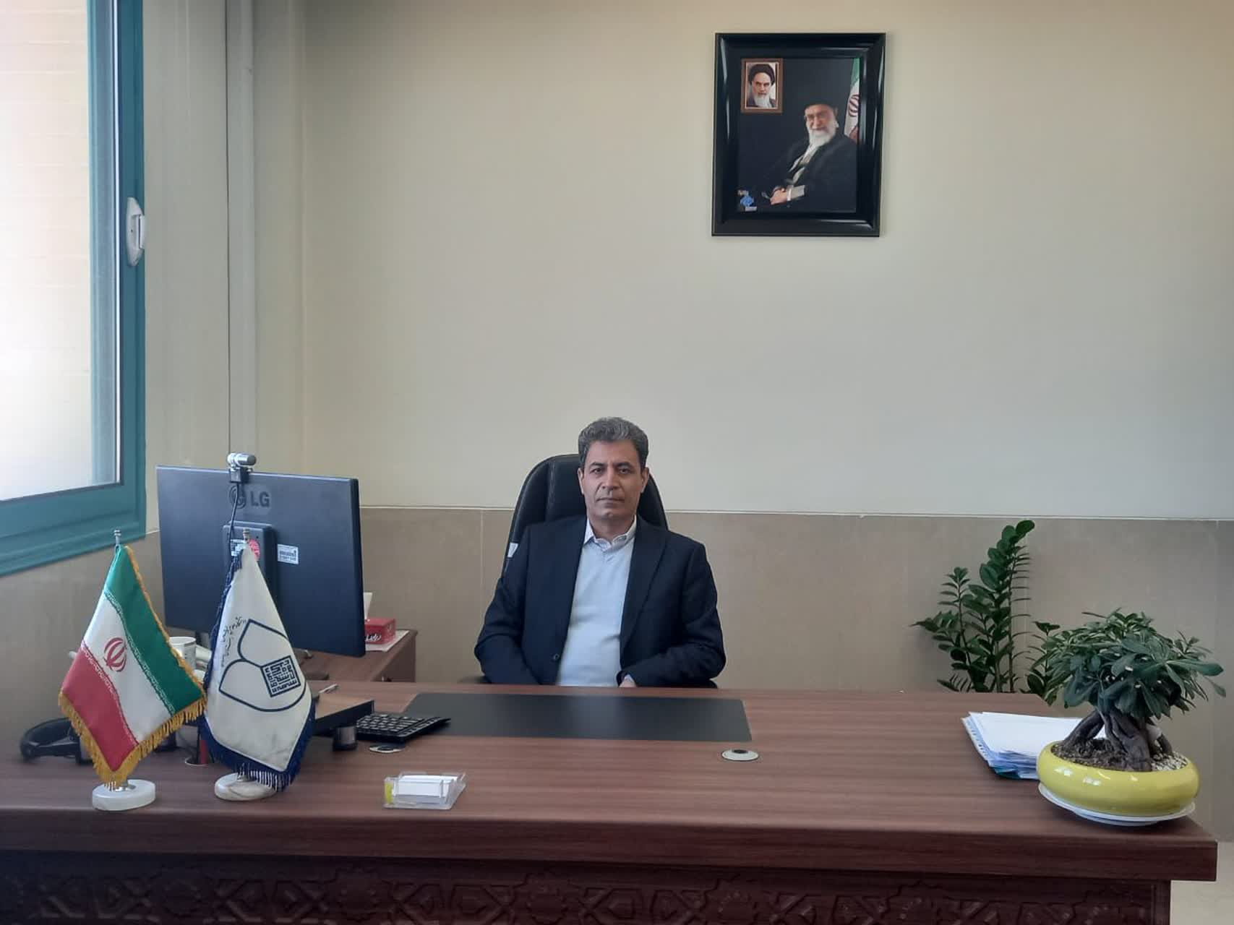

بازدید دكتر محمود اعتباری ، معاون غذا و دارو دانشگاه علوم پزشکی اصفهان از داروخانه آموزشی امام سجاد (ع) پنج داروخانه شبانه روزی و ۵ داروخانه روزانه دارای مجوز فعالیت در ایام تعطیلات نوروز سطح شهر در۲۹ اسفند ماه

**12**



**11**

**15/12/1401**

**29/12/1401**

انتخاب روابط عمومی برتر توسط سازمان غذا ودارو

انتخاب روابط عمومی برتر توسط سازمان غذا ودارو

**ماهنامه رسانه معاونت غذا و دارو**

**دانشگاه علوم پزشکی اصفهان**

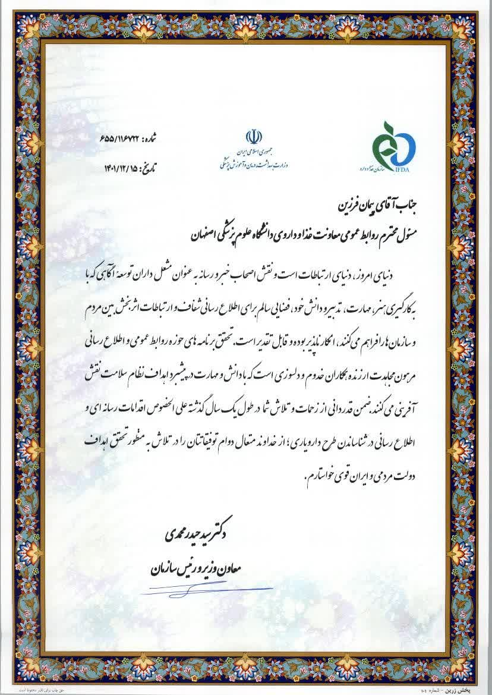

مصرف خودسرانه مکمل‌های پوست و مو عوارض دارد

**14**



دانشیار دانشگاه علوم پزشکی شهید بهشتی: مصرف خودسرانه مکمل‌های پوست، مو و ناخن باعث بروز عوارض متعدد می‌شود.

ممکن است محتویات دقیق یا عوارض احتمالی برخی از این مکمل‌ها عنوان نشود یا حاوی مواد ممنوعه باشند.

عوارض حاد و مزمن، تداخلات دارویی و آزمایشگاهی و ناهنجاری‌های جنینی از جمله عوارض ناشی از مصرف خودسرانه مکمل‌هاست.

**13**

**20/12/1401**

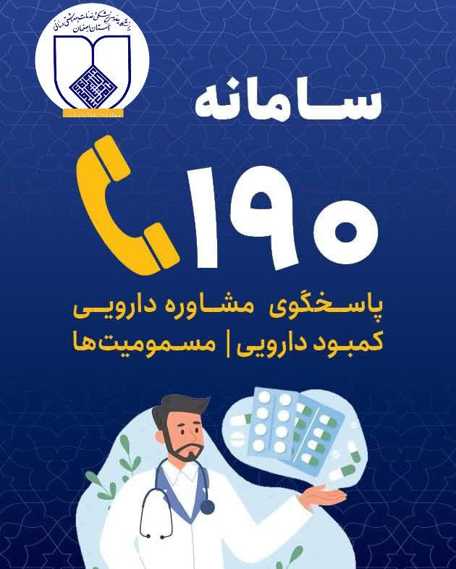

تبریک پنجم اسفندماه زادروز خواجه نصیرالدین طوسی و روز مهندس

به نقل از روابط عمومی معاونت غذا و دارو اصفهان، دکترمحمود اعتباری معاون غذا و دارو در پیامی پنجم اسفندماه زادروز خواجه نصیرالدین طوسی و روز مهندس را به تمامی تلاشگران این عرصه در حوزه سلامت، دانشگاه و معاونت غذا و دارو تبریک گفت. شرح پیام دکتر محمود اعتباری به شرح ذیل است: پنجم اسفندماه، خجسته میلاد دانشمند بزرگ ایرانی خواجه نصیرالدین طوسی، روز مهندس نامگذاری شده است. بدون شک نامگذاری روز بزرگداشت خواجه نصیر الدین طوسی به عنوان شخصیتی نمونه و الگو در مهندسی کهن ایران اسلامی، به نام روز مهندس، در راستای توجه به نقش والا و ارزشمند تلاشگران این عرصه می باشد. اینجانب این روز را به کلیه مهندسین زحمتکش حوزه سلامت، دانشگاه و معاونت غذا و دارو تبریک و تهنیت عرض نموده و امید است با الهام ازفناوری های نوین وخلاقانه و همسو با رعایت مقررات مهندسی و اخلاق اسلامی و حرفه ای اندیشه و روش مهندسان ایرانی برای همگان همانند گذشته الگو قرار گیرد.

**25/12/1401**

سامانه 190

**21/12/1401**

روابط عمومی معاونت غذا و دارو دانشگاه علوم پزشکی اصفهان

**18/12/1401**

از حراء آیات رحمان و رحیم آمد پدید با نخستین حرف، قرآن کریم آمد پدید صوت اقرا بسم ربک می رسد بر گوش جان یا که از کوه حرا خلق عظیم آمد پدید با سلام و احترام درود بر حبیب خدا، محمد (ص) که جهان را از حلاوت محبت خداوند پر کرد و زمان و تاریخ را از موج تکبیر آکند. بعثت پیامبر اکرم (ص) سرآغاز راهی شد تا انسان از شرک، بی‌عدالتی، تبعیض، جهل و فساد بيرون آمده و به سوی توحيد، معنويت، عدالت و کرامت حرکت کند. اینجانب سالروز برگزیده شدن خوبترین خلقت خدا، رسول نور و روشنی حضرت محمد مصطفی (ص) را به شما همکاران ارجمند تبریک عرض کرده و از خداوند منان موفقیت و بهروزی همگان را به یمن این روز بزرگ آرزومندم.

تبریک مبعث پیامبر اکرم (ص)

رئیس سازمان غذا و دارو: نمایشگاه سلامت‌بنیان با هدف نشان دادن توانمندی‌های شرکت‌های دانش‌بنیان حوزه دارو، مکمل و تجهیزات پزشکی و رفع موانع تولید برگزار می‌شود.

هدف از برگزاری نخستین نمایشگاه سلامت بنیان (دانش بنیان حوزه دارو، مکمل و تجهیزات پزشکی) علاوه بر نشان دادن توانمندی های این حوزه، فرصتی برای شناسایی و توجه ویژه به مشکلات مربوط به تامین دارو و تجهیزات پزشکی است تا با همکاری دستگاه ها و مجموعه های مرتبط، در جهت حل آن گام برداشته شود.

شناسایی و حمایت بیش از پیش ظرفیت های شرکت های دانش بنیان از اولویت های سازمان غذا و داروست تا مجموعه های فعال این عرصه را در راستای شکوفایی بیشتر همراهی کند.

نخستین نمایشگاه محصولات دانش بنیان حوزه سلامت با حضور شرکت تولیدی فعال این عرصه در تاریخ ۸ و ۹ اسفند در محل مصلی امام خمینی(ره) برگزار می‌شود.

**ماهنامه رسانه معاونت غذا و دارو**

**دانشگاه علوم پزشکی اصفهان**



نمایشگاه سلامت‌بنیان فرصتی برای نمایش توانمندی‌های حوزه دارو و تجهیزات

**16**

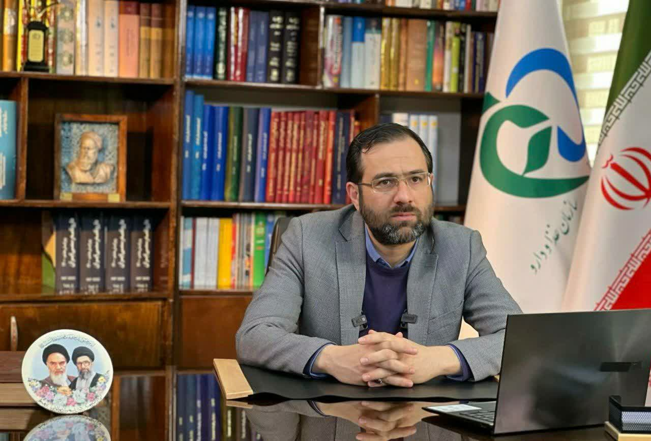

**15**

**08/12/1401**



**18/12/1401**

نخسین همایش تخصصی فرصت ها و چالش های حوزه تجهیزات پزشکی با حضور معاونین و مدیران ارشد اداره کل تجهیزات پزشکی سالن شهید دکتر بهشتی دانشگاه علوم پزشکی اصفهان

**24/12/1401**

نخسین همایش تخصصی فرصت ها و چالش های حوزه تجهیزات پزشکی

در تاریخ۱۴۰۱/۱۲/۲۳ آخرین جلسه کمیته فنی قانونی پروانه های بهداشتی کارخانجات و کارگاه های مواد آرایشی و بهداشتی در سال جاری به ریاست دکتر اعتباری معاون غذا و دارو و با حضور دکتر طباخیان نماینده محترم هیئت علمی دانشگاه علوم پزشکی،مهندس کرمی نیا نماینده صنایع آرایشی بهداشتی استان ، مهندس هادیان مدیریت نظارت بر مواد غذایی آرایشی و بهداشتی، دکتر الهام جهانمرد مدیریت آزمایشگاه کنترل غذا و دارو ، دکتر دهقان رئیس اداره آرایشی و بهداشتی تشکیل شد. در این جلسه ۳۷فقره پروانه ساخت و ۳ فقره پروانه بهره برداری و ۱فقره پرونده مسئول فنی و مورد بررسی قرار گرفت و تصمیمات مقتضی اتخاذ شد.

آخرین جلسه کمیته فنی قانونی پروانه های بهداشتی کارخانجات و کارگاه های موادآرایشی و بهداشتی تحت نظارت در سال جاری

خبرهای خوش درمورد بودجه طرح دارویار که از کمیسیون تلفیق/آخرین وضعیت ذخایر دارویی کشور

رییس سازمان غذا و دارو : خبرهای خوشی درمورد بودجه طرح دارویار از کمیسیون تلفیق می‌رسد و ان‌شالله در محدوده پیشنهادی ۱۰۵ همت وزارت بهداشت مصوب شود.

**ماهنامه رسانه معاونت غذا و دارو**

**دانشگاه علوم پزشکی اصفهان**

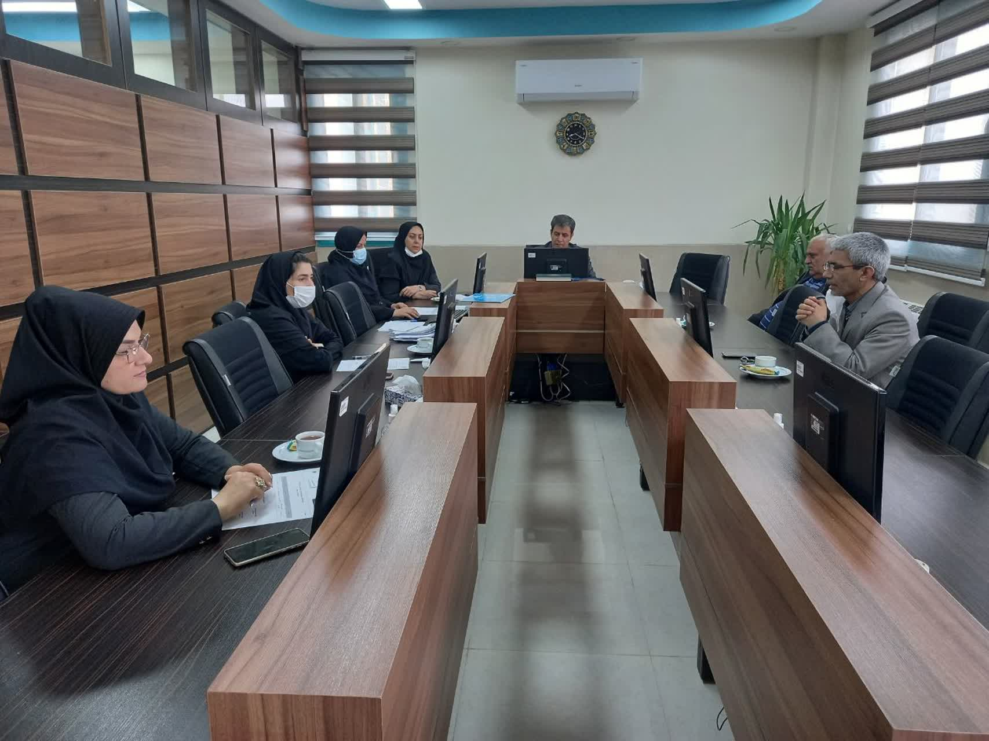

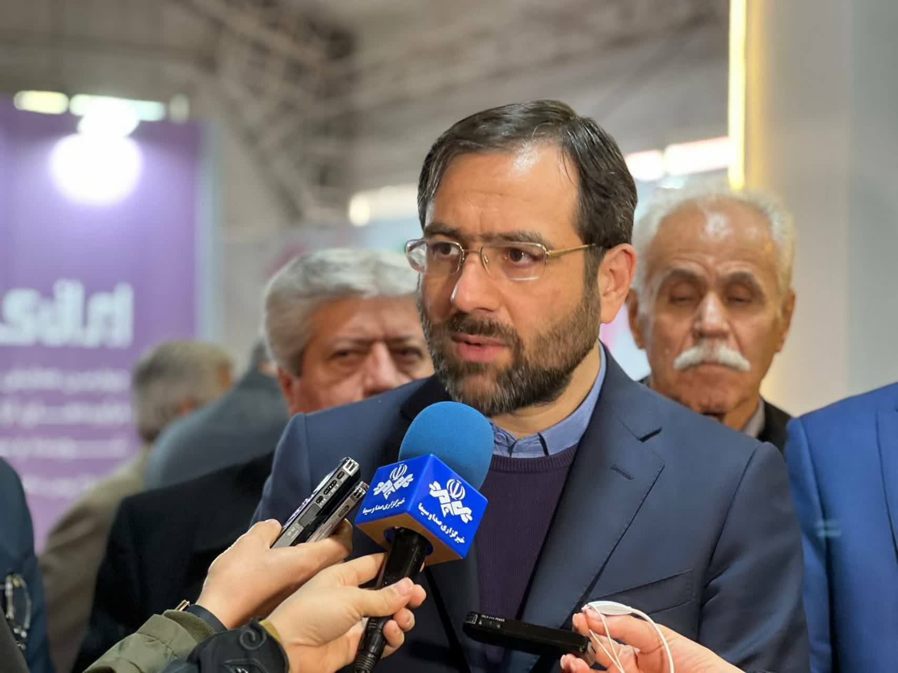

**17**

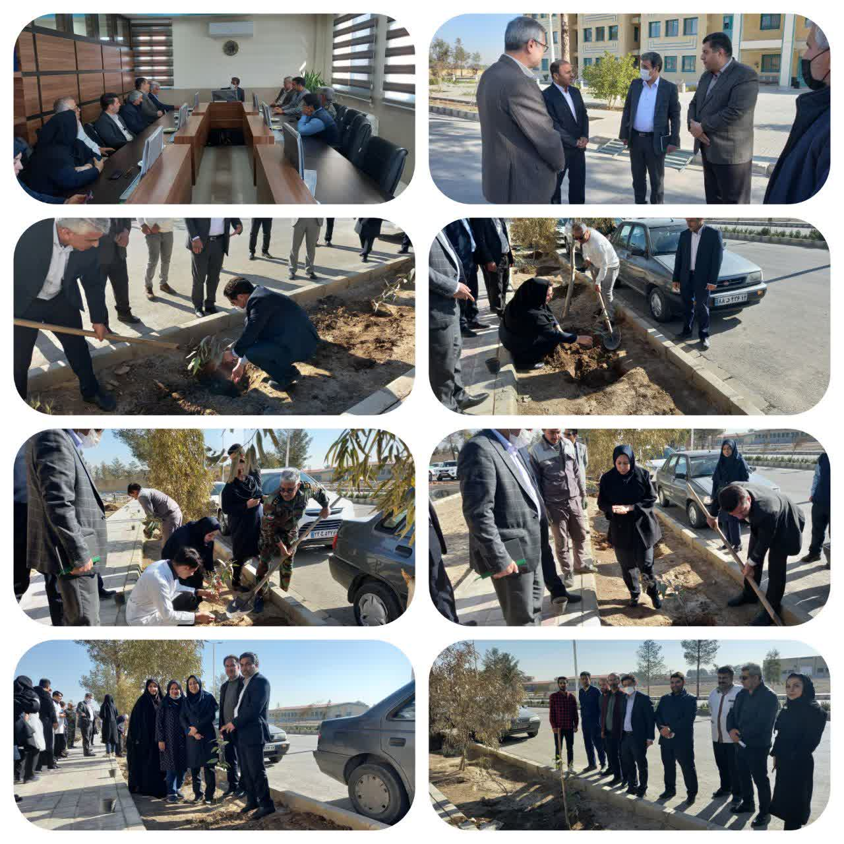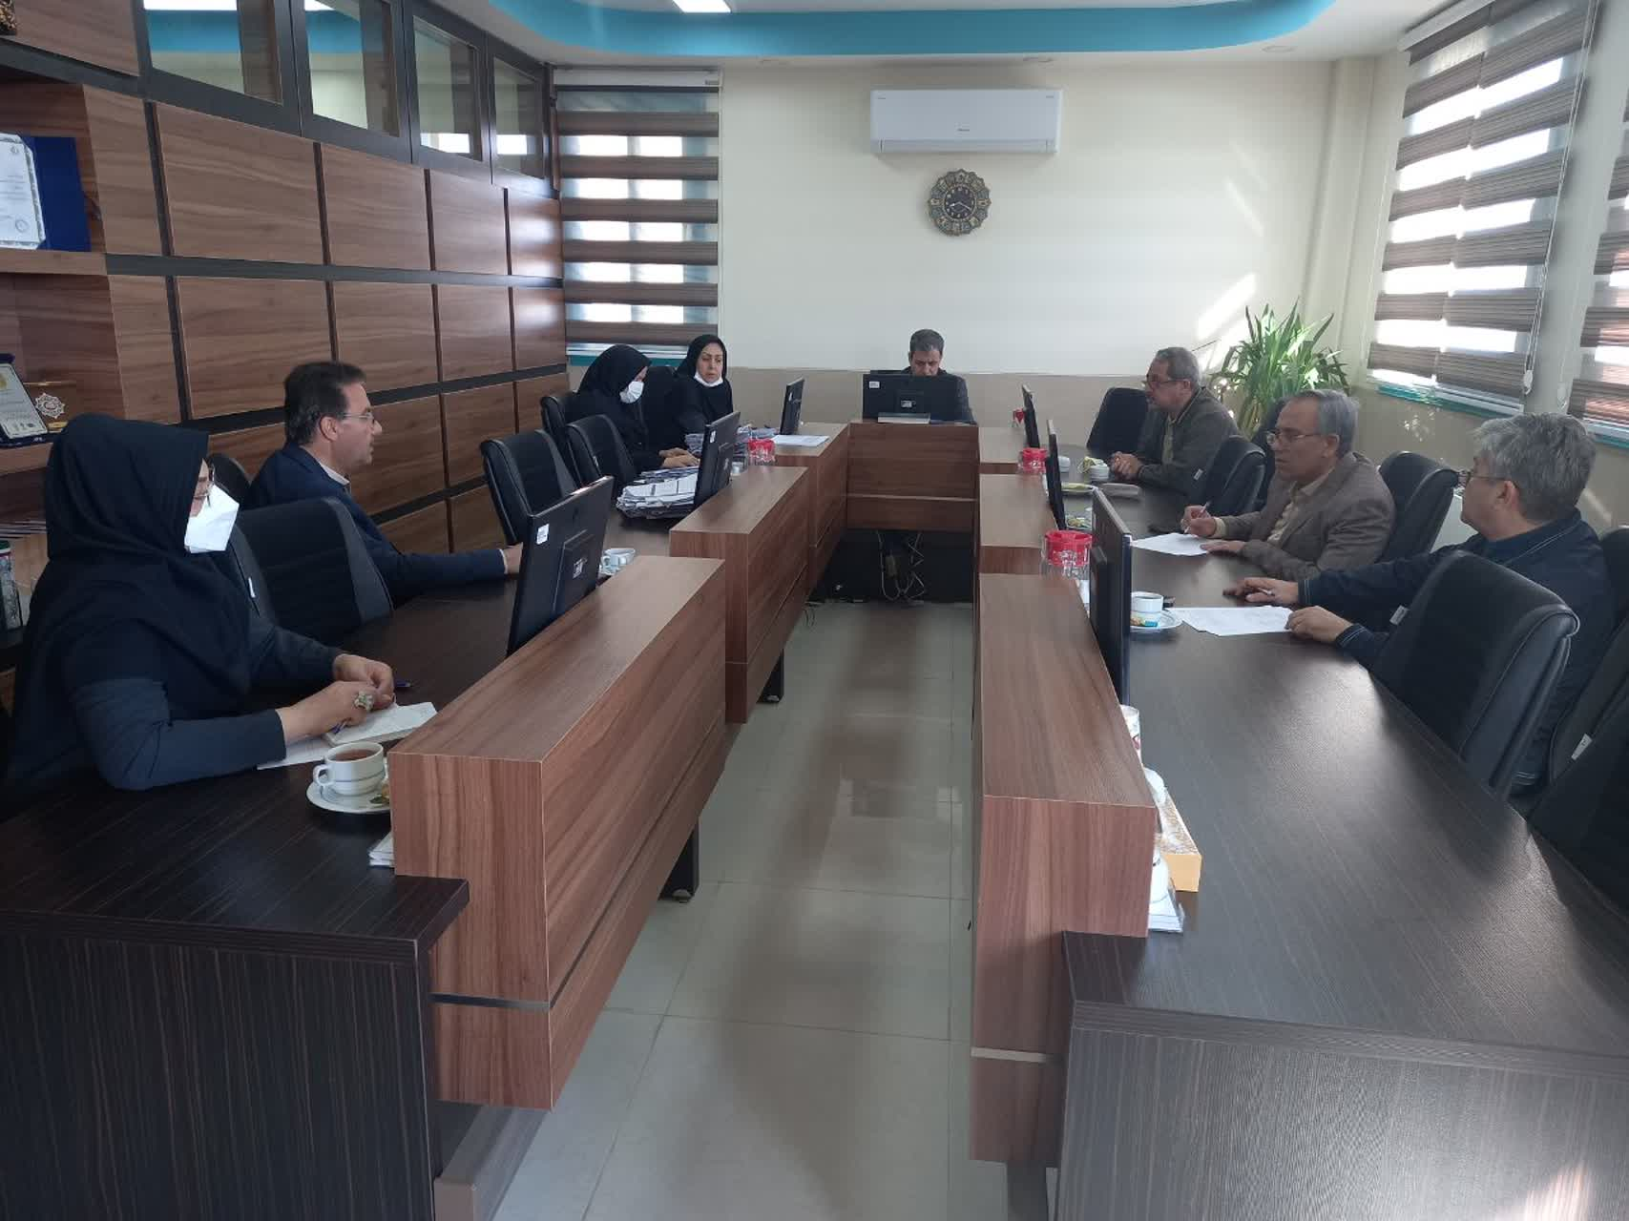

**18**

**14/12/1401**

به مناسبت روز درخت کاری روز یک شنبه مورخ ۱۴۰۱/۱۲/۱۴ کاشت چند اصله نهال با حضور مهندس عسگری رئیس اداره کل منابع طبیعی و معاونین این سازمان و دکتر اعتباری معاون غذا ودارو، مدیران و جمعی از کارکنان در محوط معاونت برگزار گردید.

سی و پنجمین جلسه کمیته فنی قانونی صدور پروانه های بهداشتی کارخانه ها و کارگاه های مشمول قانون مواد خوراکی ، آشامیدنی ، آرایشی و بهداشتی در محل دفتر معاونت به ریاست دکتر اعتباری معاون غذا و دارو اعضاءمحترم هیئت علمی، مدیریت نظارت بر مواد غذایی، آرایشی و بهداشتی، مدیریت آزمایشگاه کنترل غذاو دارو ، نماینده صنعت ، و کارشناسان مطلع مدیریت نظارت بر مواد غذایی ،آرایشی و بهداشتی ، مورخه ۱۴۰۱/۱۲/۲۵تشکیل شد. دراین جلسه ۱۳ فقره پروانه بهره برداری و ۲۶۶فقره پروانه ساخت و _ فقره مسئول فنی و ۱ فقره پرونده مشورتی بحث وبرسی قرار گرفت ودر مورد انها تصمیمات مقتضی اتخاذ شد.

**25/12/1401**

سی و پنجمین جلسه کمیته فنی قانونی صدور پروانه های بهداشتی کارخانه ها...

**23/12/1401**

کاشت نهال در محوط معاونت غذا و دارو به مناسبت روز درخت کاری

پیام تبریک معاون غذا و دارو دانشگاه به مناسبت ایام شعبانیه

پیام تبریک معاون غذا و دارو دانشگاه به مناسبت ایام شعبانیه معاون غذا و دارو دانشگاه علوم پزشکی و خدمات بهداشنی درمانی اصفهان، در پیامی اعیاد شعبانیه را گرامی داشته است. در متن پیام دکتر «محمود اعتباری» آمده است: شعبان، ماه پیامبر اعظم (ص)، ماه رحمت، وسعت، برکت و هدایت است؛ آراستن سرزمین جان برای کشت سالانه رمضان، ماهی که ابتدایش میهمان حماسه مهربانی، میانه اش دعوت به حماسه نجات و پایانش حماسه خضوع و خاکساری به محضر رب‌العالمین است. در طلیعه ماه شعبان، تجلی انوار سرمدی، حضرت امام حسین(ع) سرور آزادگان جهان و حضرت ابالفضل العباس(ع) پرچمدار وفا و فداکاری و حضرت امام سجاد(ع) زینت بخش نیایشگران، و نیمه شعبان معطر به گل نرگس است و مشام منتظران امام عصر عجل الله تعالی فرجه الشریف را می نوازد. نامگذاری سالروز ولادت حضرت سیدالشهدا(ع) به نام روز پاسدار و نامگذاری روز ولادت حضرت ابالفضل العباس(ع) به نام روز جانباز، در واقع ارج نهادن به نام و مرام پاسداران پاکباز و جانبازان جان بر کف و تأسی به آموزه های بی بدیل ایثار و زنده نگه داشتن فرهنگ متعالی عاشورایی است. اینجانب ضمن پاسداشت همه سلحشوری ها و فداکاری های پاسداران انقلاب اسلامی و جانفشانی ها و استقامت جانبازان سرافراز و آزادگان غیور، ایام خجسته شعبانیه و مناسبت های فرخنده این ماه را به محضر حضرت ولی عصر(عج)، و خانواده بزرگ دانشگاه علوم پزشکی اصفهان تبریک و تهنیت عرض نموده، آرزوی اقتدار و بالندگی برای ایران عزیز اسلامی را از خداوند منان خواهانم.

ارائه خدمات نوروزی معاونت غذا و داروی دانشگاه علوم پزشکی استان اصفهان ویژه نوروز ۱۴۰۲

**ماهنامه رسانه معاونت غذا و دارو**

**دانشگاه علوم پزشکی اصفهان**



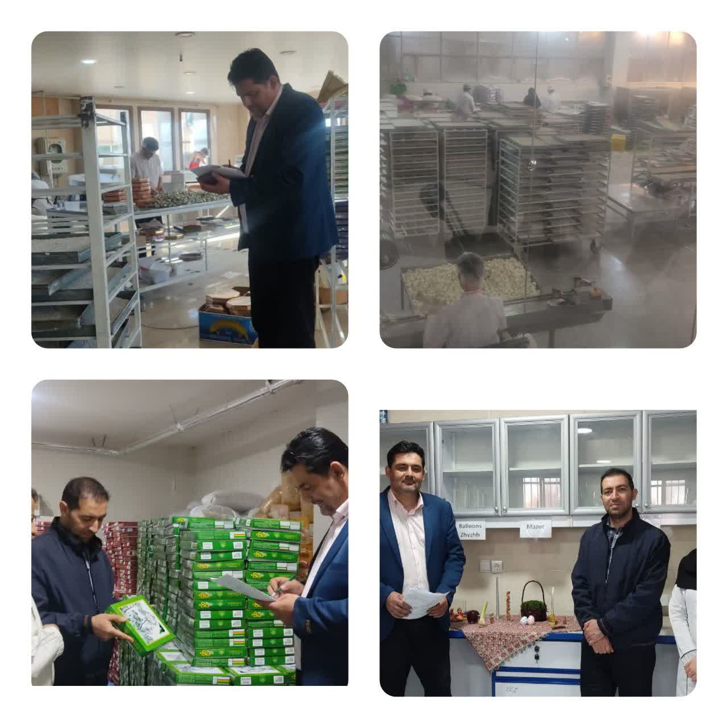

در ادامه بازدید و بازرسی های در دستور کار کارشناسان معاونت غذا و داروی استان از چهار کارخانه تولید گز و شیرینی در شهر اصفهان بازدید بعمل آمد.

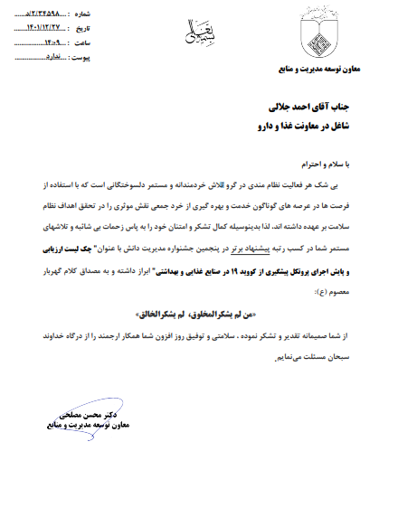

کسب رتبه پیشنهاد برتر توسط همکار گرامی مهندس محمد جلالی در پنجمین جشواره مدیریت دانش (با عنوان چک لیست ارزیابی و پایش اجرایی پروتکل پیشگیری از کووید19در صنایع غذائی و بهداشتی

**28/12/1401**

**20**

**19**

**15/12/1401**

**22/12/1401**

کسب رتبه پیشنهاد برتر توسط همکار گرامی مهندس محمد جلالی

صدور مجوز فروش برخط ۳ محصول برای ۵۰۰ داروخانه

رئیس سازمان غذا و دارو: برای پلتفرم‌های غیرمجاز فروش دارو در فضای مجازی اعلام جرم و تأکید کرده ایم، این اقدام غیرقانونی است و تا کنون به ۵۰۰ داروخانه نیز مجوز فروش بر خط مکمل داده ایم.

بازدید کارشناسان معاونت غذا و دارو از شبکه دهاقان

**ماهنامه رسانه معاونت غذا و دارو**

**دانشگاه علوم پزشکی اصفهان**

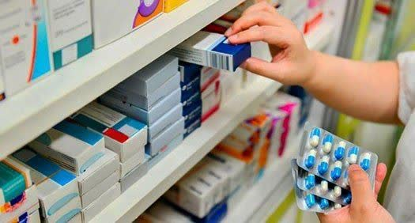

نعمت اله قاسمیان: بازدید کارشناسان معاونت غذا و دارو از شبکه دهاقان و چک لیست شاخص های واحد کنترل مواد غذایی با حضور مدیریت شبکه و کارشناس کنترل مواد غذایی در محل اتاق مدیریت شبکه انجام شد.

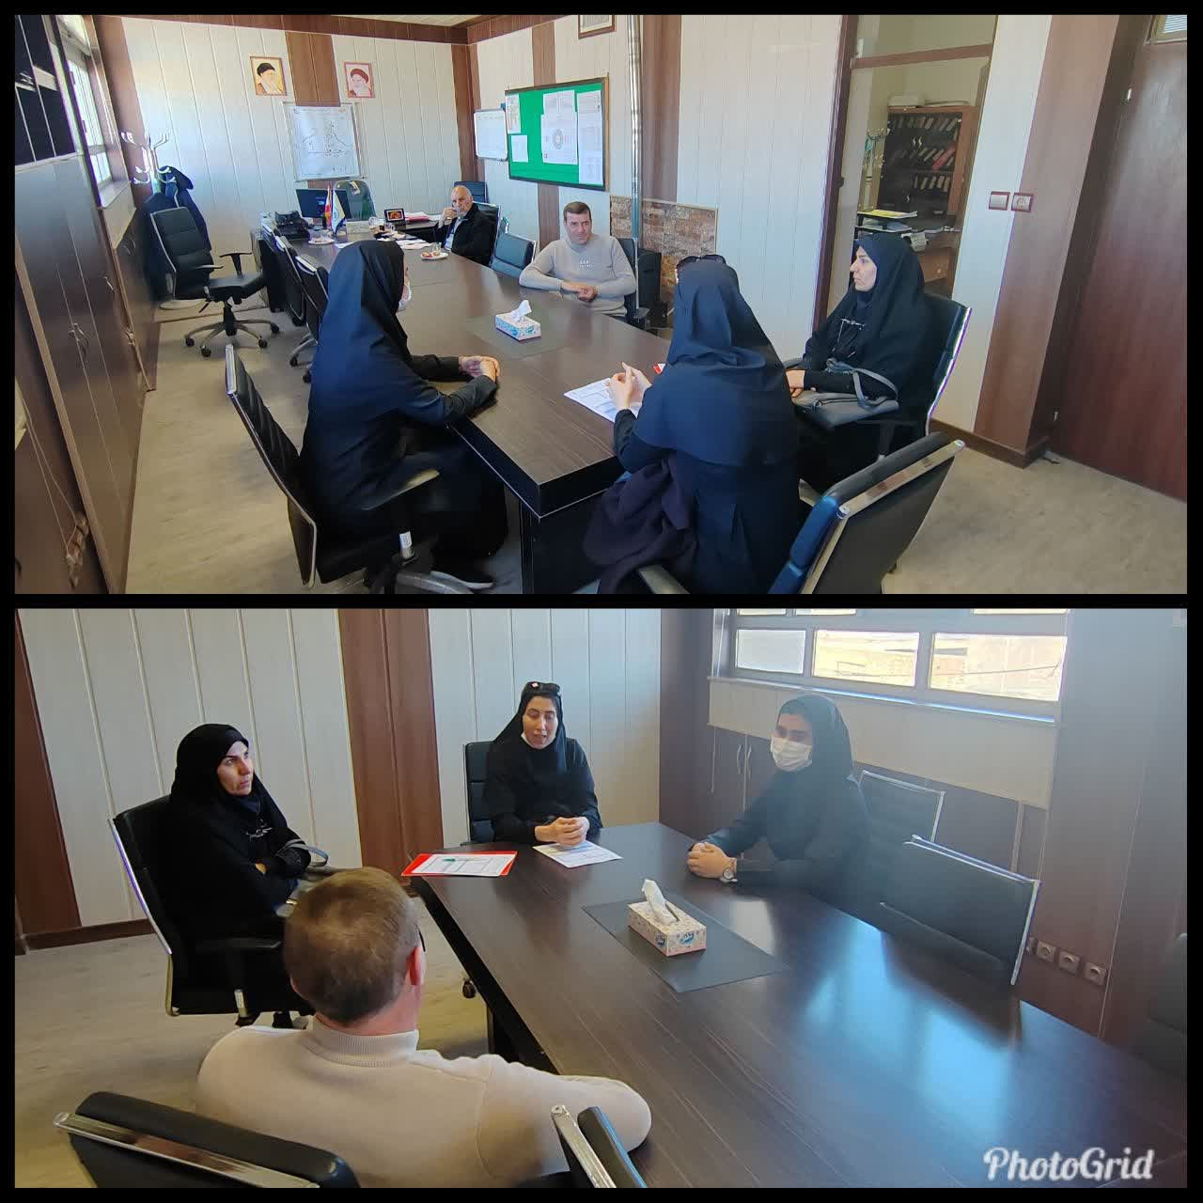

**23/12/1401**

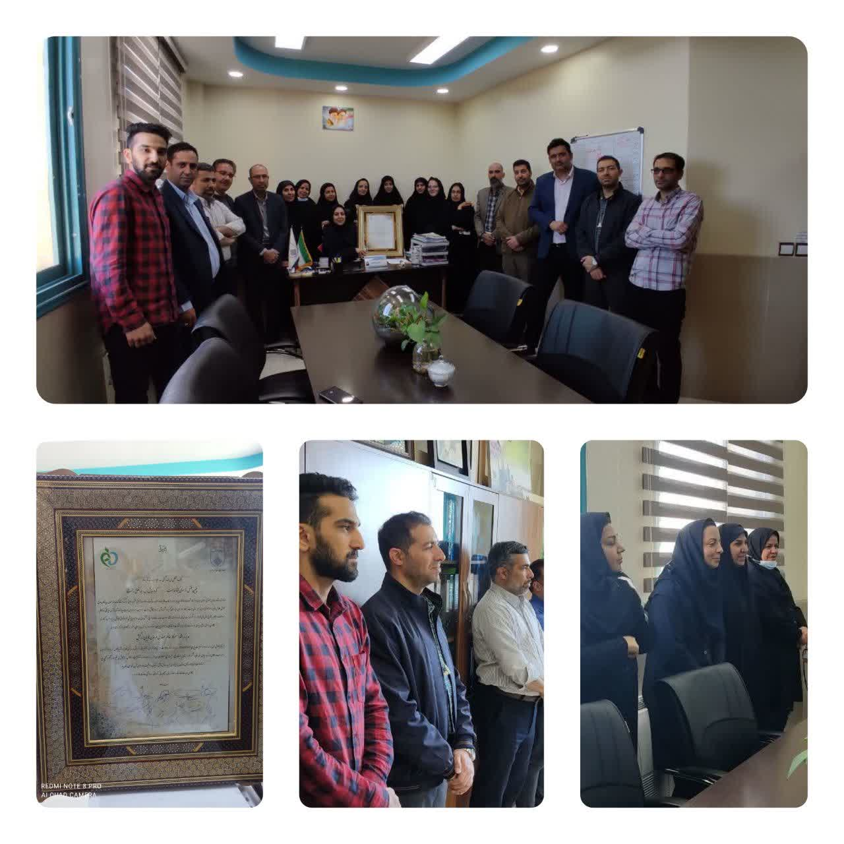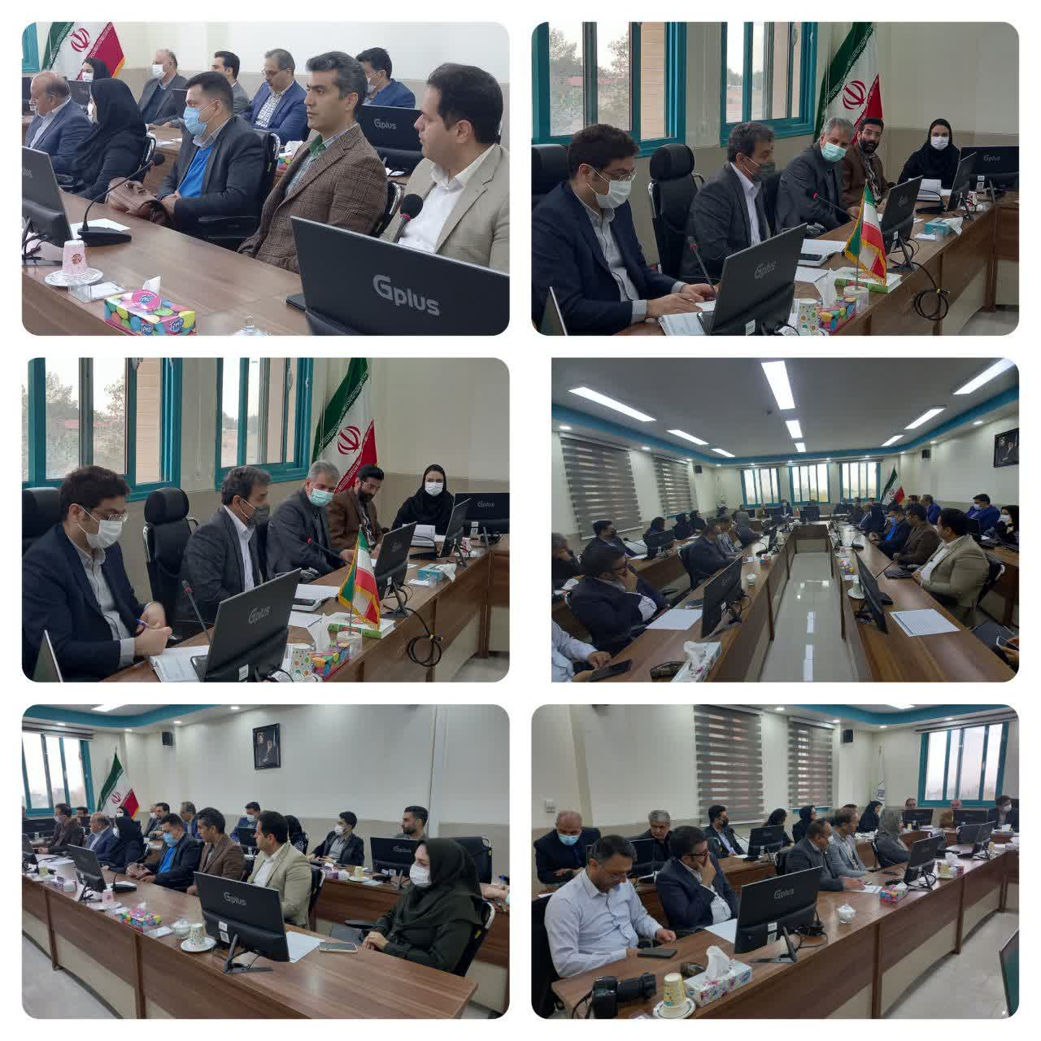

تقدیر همکاران اداره نظارت بر مواد خوردنی، آشامیدنی، آرایشی و بهداشتی معاونت غذا و دارو از سرکار خانم مهندس هادیان مدیر اداره

**25/12/1401**

تقدیر همکاران اداره نظارت بر مواد خوردنی ،آشامیدنی، آرایشی و بهداشتی

آخرین جلسه ستاد توزیع دارو استان درسال ۱۴۰۱امروز سه شنبه مورخ ۱۴۰۱/۱۲/۱۶با حضور دکتر اعتباری معاون غذا ودارو ، نماینده محترم استانداری، دکتر محمدی معاون غذا و دارو شهرکرد ، مدیر نظارت بر امور دارو کاشان، دکتر سلطانی مدیر نظارت بر امور دارو و مواد تحت کنترل دانشگاه علوم پزسکی اصفهان، کارشناسان واحد تامین و توزیع دارود ،کارشناسان واحد نظارت بر شرکتهای پخش نماینده استانداری،مدیر داروخانه های آموزشی تحت پوشش دانشگاه علوم پزشکی اصفهان، هلال احمر، مدیران و مسئول فنی شرکتهای پخش دارویی در سالن جلسات معاونت تشکیل گردید و در خصوص رفع مشکلات و کمبودهای دارویی استان، بحث و تبادلات آرا انجام گردید و تصمیمات مقتضی صورت گرفته شد.

آخرین جلسه توزیع دارو در سال ۱۴۰۱

**27/12/1401**

**22**

**21**

**16/12/1401**

بیست و پنجمین جشنواره شهید رجایی استان اصفهان

بیست و پنجمین جشنواره شهید رجایی استان اصفهان در خصوص برگزیده خدمت خانم مهندس ریحانه فرخی مدیر محترم نظارت و ارزیابی تجهیزات پزشکی

نخستین نمایشگاه محصولات دانش بنیان حوزه سلامت با حضور شرکت تولیدی فعال این عرصه در تاریخ ۸ و ۹ اسفند در محل مصلی امام خمینی (ره) برگزار می‌شود.

این نمایشگاه با هدف حمایت از تولید دانش بنیان، معرفی توانمندی و پیشرفت‌های کشور در عرصه تولیدات اقلام و فراورده‌هایی با تکنولوژی بالا با حضور مسئولان عالی کشور و حوزه بهداشت و درمان به مدت دو روز برگزار می‌شود.

در افتتاحیه این نمایشگاه اقلام دارویی و تجهیزات پزشکی که برای اولین بار در کشور تولید شده‌اند، رونمایی می شود.

برگزاری نمایشگاه محصولات دانش بنیان حوزه غذا، دارو و تجهیزات پزشکی

**ماهنامه رسانه معاونت غذا و دارو**

**دانشگاه علوم پزشکی اصفهان**

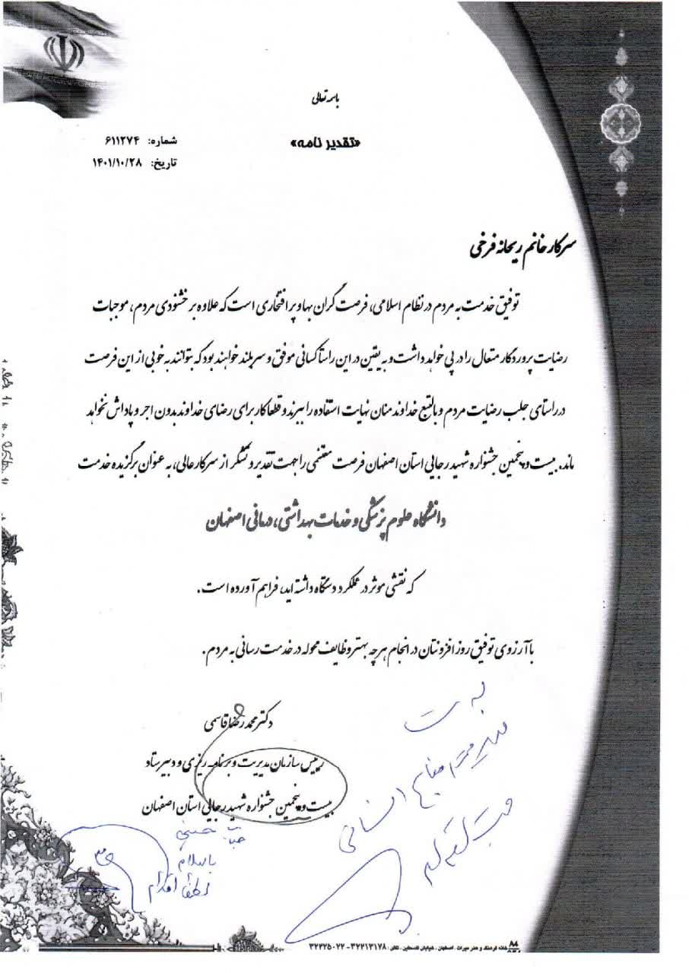

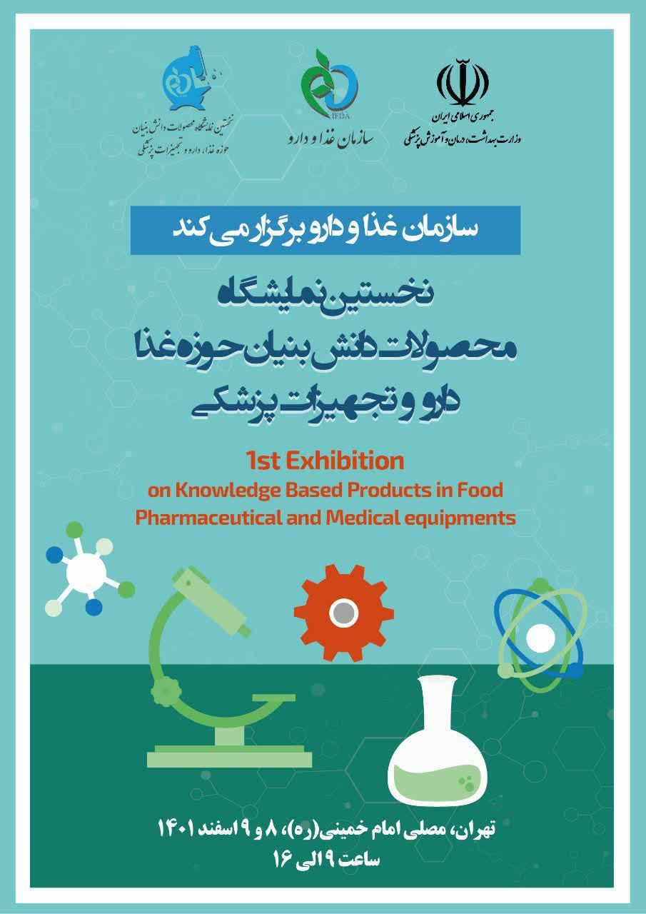

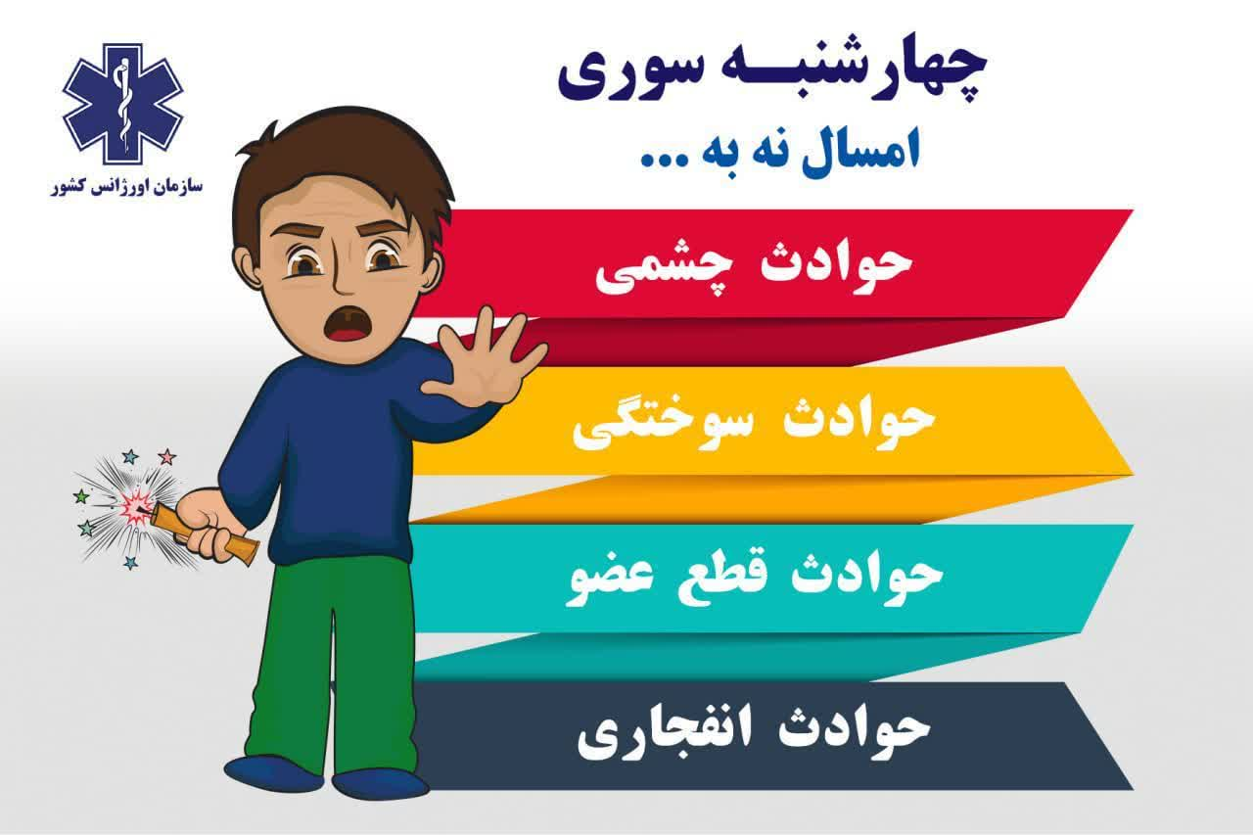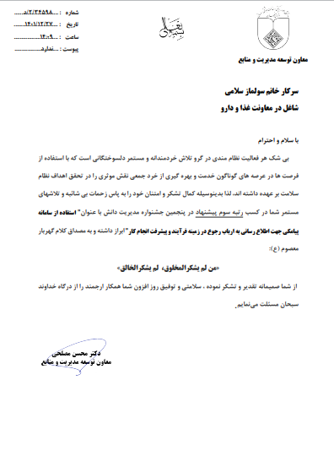

[#چهارشنبه_سوری_سلامت](et://search_hashtag?hashtag=%DA%86%D9%87%D8%A7%D8%B1%D8%B4%D9%86%D8%A8%D9%87_%D8%B3%D9%88%D8%B1%DB%8C_%D8%B3%D9%84%D8%A7%D9%85%D8%AA)

**13/12/1401**

کسب رتبه سوم پیشنهاد در پنجمین جشنواره مدیریت دانش توسط دکتر سولماز سلامی عنوان" استفاده از سامانه پیامکی جهت اطلاع رسانی به ارباب رجوع در زمینه فرآیند و پیشرفت انجام کار"

کسب رتبه سوم پیشنهاد در پنجمین جشنواره مدیریت دانش

**09/12/1401**

**08/12/1401**

چهارشنبه سوری امسال نه به...

**24/12/1401**

**24**

**23**

ارائه خدمات در ایام نوروز ۱۴۰۲

بازدید کارشناسان معاونت غذا و دارو دانشگاه علوم پزشکی استان اصفهان از داروخانه ها، واحدهای صنایع غذايى، و فعالیت آزمایشگاه کنترل غذا و دارو، پاسخگویی سامانه ۱۹۰ گزارش روز اول: ۱۴۰۰۲/۱۲/۲۵

تعداد بازدید؛ ۳۶ مورد بازرسی انجام شده از داروخانه های دولتی و خصوصی؛ ۲۶ مورد شهراصفهان

بازرسی انجام شده از کارخانجات مواد غذایی و آشامیدنی؛ ۱۰ مورد اصفهان تعداد آزمایش انجام شده در بخشهای مختلف آزمایشگاه ۵۷ مورد واحد پاسخگویی به کمبودهای دارویی ۷۹۰ مورد پاسخگویی سولات علمی ۱۶۲ مورد

دکتر محمود اعتباری معاون غذا و دارو دانشگاه علوم پزشکی استان اصفهان طی صدور پیامی 11 شعبان سالروز ولادت حضرت علی اکبر (ع) و روز جوان را تبریک گفت. در این پیام آمده است: حضرت علی اکبر(ع) به عنوان یک جوان آگاه ، با بصیرت و ولایت مدار ، الگویی شایسته برای جوانان ایران اسلامی است .جوان تداعی کننده توانایی، بالندگی، اقتدار، سرزندگی، فعالیت، جنب و جوش و صداقت است و جوانی فرصتی است که تنها یک بار در اختیار همه قرار می گیرد و چون به انجام خویش برسد، هرگز امکان تکرار نخواهد داشت. بسیاری از پیروزی ها و کامیابی ها، تنها در سایه جوانی امکان پذیر است و بسیاری از آرزوها و اهدف ، فقط در فرصت جوانی قابل دست یابی است. جوانان به عنوان نیروهای فعال در هر جامعه ای از سرمایه های اجتماعی و محور حرکت جامعه به سوی توسعه پایدار محسوب می شوند. جوانان غیور ایران اسلامی نیز در هر دوره از زمان بنا به نیاز ،مشارکت اجتماعی خود را به رخ جهانیان کشیده اند.نقش موثر و حضور فعال آنها در 8 سال دفاع مقدس و در حال حاضر نیزدرتمامی عرصه های توسعه و پیشرفت کشور بخصوص در عرصه علمی ، زمینه ساز افتخارات روز افزونی شده است. اینجانب یازدهم شعبان سالروز ولادت حضرت علی اکبر(ع) و روز "جوان" را به همه جوانان این مرز و بوم و بویژه جوانان عزیز استان اصفهان و حوزه سلامت تبریک عرض نموده و امیدوارم بتوانیم با نیروی خلاق جوانان در زمینه بهبود شرایط اشتغال و ازدواج جوانان استان اقدامات موثری برداشته شود وشرایط را برای حضور محوری آنها در توسعه استان فراهم نماییم.

تبریک ولادت حضرت علی اکبر (ع) و روز جوان

**ماهنامه رسانه معاونت غذا و دارو**

**دانشگاه علوم پزشکی اصفهان**

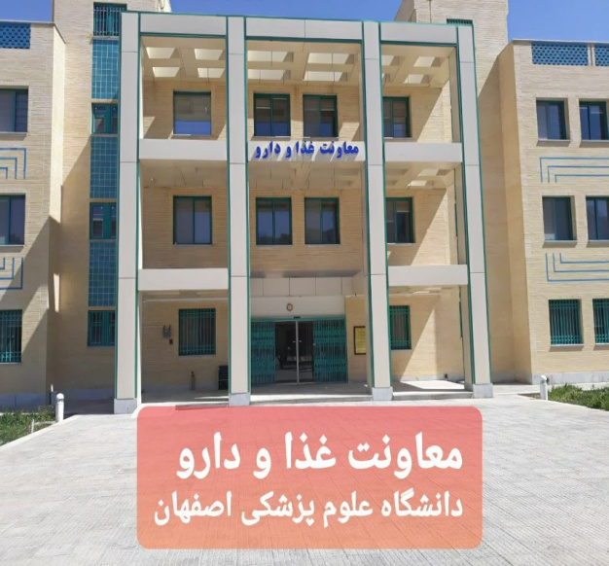





بازدید کارشناسان معاونت غذا و دارو دانشگاه علوم پزشکی استان اصفهان از داروخانه ها، واحدهای صنایع غذايى، و فعالیت آزمایشگاه کنترل غذا و دارو، پاسخگویی سامانه ۱۹۰

گزارش روز پنجم : ۱۴۰۱/۱۲/۲۹

تعداد بازدید؛ ۲۷ مورد

بازرسی انجام شده از داروخانه های دولتی و خصوصی؛ ۱۹ مورد شهراصفهان

بازرسی انجام شده از کارخانجات مواد غذایی و آشامیدنی؛ ۸ مورد اصفهان

تعداد آزمایش انجام شده در بخشهای مختلف آزمایشگاه ۲۸ مورد

واحد پاسخگویی به کمبودهای دارویی ۶۶۶ مورد پاسخگویی سولات علمی ۱۱۰مورد

**29/12/1401**

**25/12/1401**

ارائه خدمات در ایام نوروز ۱۴۰۲

**13/12/1401**

**24**

**23**

بازدید کارشناسان معاونت غذا و دارو دانشگاه علوم پزشکی استان اصفهان از داروخانه ها، واحدهای صنایع غذايى، و فعالیت آزمایشگاه کنترل غذا و دارو، پاسخگویی سامانه ۱۹۰

گزارش روز سوم : ۱۴۰۱/۱۲/۲۷

تعداد بازدید؛ ۵۳ مورد

بازرسی انجام شده از داروخانه های دولتی و خصوصی؛ ۴۸ مورد شهراصفهان

بازرسی انجام شده از کارخانجات مواد غذایی و آشامیدنی؛ ۵ مورد اصفهان

تعداد آزمایش انجام شده در بخشهای مختلف آزمایشگاه ۱۲۵ مورد

واحد پاسخگویی به کمبودهای دارویی ۶۳۵ مورد پاسخگویی سولات علمی ۱۳۱ مورد

طرح ستاد سلامت نوروزی ۲۵ اسفند تا ۱۴ فروردین ۱۴۰۲

ارائه خدمات در ایام نوروز ۱۴۰۲

بازدید کارشناسان معاونت غذا و دارو دانشگاه علوم پزشکی استان اصفهان از داروخانه ها، واحدهای صنایع غذايى، و فعالیت آزمایشگاه کنترل غذا و دارو، پاسخگویی سامانه ۱۹۰

گزارش روز دوم : ۱۴۰۱/۱۲/۲۶

تعداد بازدید؛ ۴۶ مورد بازرسی انجام شده از داروخانه های دولتی و خصوصی؛ ۳۸ مورد شهراصفهان بازرسی انجام شده از کارخانجات مواد غذایی و آشامیدنی؛ ۸ مورد اصفهان تعداد آزمایش انجام شده در بخشهای مختلف آزمایشگاه ۳۲ مورد واحد پاسخگویی به کمبودهای دارویی ۵۱۰ مورد پاسخگویی سولات علمی ۱۳۱ مورد

**ماهنامه رسانه معاونت غذا و دارو**

**دانشگاه علوم پزشکی اصفهان**



ارائه خدمات در ایام نوروز ۱۴۰۲



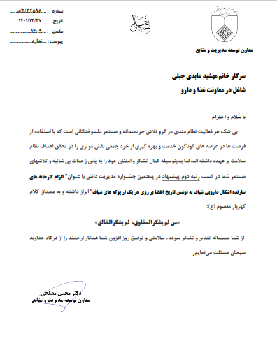

کسب رتبه دوم پیشنهاد در پنجمین جشنواره مدیریت دانش توسط همکار گرامی دکتر مشید عابدی با عنوان" الزام کارخانه های سازنده اشکال دارویی شیاف به نوشتن تاریخ انقضا بر روی هر یک از پوکه های شیاف"

کسب رتبه دوم پیشنهاد در پنجمین جشنواره مدیریت دانش

**22/12/1401**

**28/12/1401**

پاسخگویی به سوالات و مشکلات دارویی و راهنمایی در رابطه با تهیه داروهای کمیاب در ایام تعطیلات نوروزی توسط مرکز اطلاع رسانی داروها و سموم معاونت غذا و دارو دانشگاه شهروندان عزیز می توانند در این خصوص با سامانه تلفنی ۱۹۰، داخلی ۳ ، کدهای ۱و ۲ تماس حاصل نمایند.

پاسخگویی به سوالات و مشکلات دارویی

**27/12/1401**

**26/12/1401**

**26**

**25**

بازدید مشترک معاونت غذا و دارو با رییس و کارشناس بازرسی فرمانداری

1. بازدید مشترک با رییس و کارشناس بازرسی فرمانداری اصفهان و کارشناسان بخش قندی اداره نظارت از کارخانه مواد غذایی پاکنام سپهر سپاهان با نام تجاری ناجی.در این بازدید از کلیه قسمت های کارخانه سالنهای تولید و بسته بندی و انبار های کارخانه و آزمایشگاه کارخانه بازدید به عمل آمد و گزارش مبسوطی توسط کارشناسان اداره نظارت معاونت غذا و دارو در خصوص نحوه بازرسی های مستمر و کشیک های نوروزی ارایه گردید. 2.بازدید کارشناسان از کارخانه آبلیموی سلطانی و نمونه برداری از محصول و بازرسی از کلیه قسمت های کارخانه 3. بازدید از کارخانه آبلیموی تزرو توسط کارشناسان بخش نظارت بر فرآورده های قندی و بازرسی و کنترل شرایط تولید و بسته بندی محصول تولیدی 4. بازدید بازرسان بخش نظارت بر فرآورده های قندی از کارخانه کیمیا عسل سپاهان و نظارت و بازرسی کلیه قسمت های تولید و بسته بندی و بررسی عملکرد مسول فنی و نظارت بر انجام آزمونهای آزمایشگاه کارخانه 5-بازدی از کارخانه سیمین سپهر اسپادانا با نام تجاری اصالت و بازرسی از سالن های تولید و بسته بندی و انبارهای کارخانه و نمونه برداری از محصولات لازم به ذکر است در تمام بازرسی ها صورتجلسه بازرسی تنظیم و به امضا کارشناسان و مدیر عامل و مسول فنی شرکت/کارخانه رسید.

بازدید کارشناسان معاونت غذا و دارو دانشگاه علوم پزشکی استان اصفهان از داروخانه ها، واحدهای صنایع غذايى، و فعالیت آزمایشگاه کنترل غذا و دارو، پاسخگویی سامانه ۱۹۰

گزارش روز چهارم : ۱۴۰۱/۱۲/۲۸

تعداد بازدید؛ ۴۳ مورد

بازرسی انجام شده از داروخانه های دولتی و خصوصی؛ ۳۴مورد شهراصفهان

بازرسی انجام شده از کارخانجات مواد غذایی و آشامیدنی؛ ۹ مورد اصفهان

تعداد آزمایش انجام شده در بخشهای مختلف آزمایشگاه ۷۸ مورد

واحد پاسخگویی به کمبودهای دارویی ۱۱۳۱ مورد پاسخگویی سولات علمی ۱۲۴مورد

طرح ستاد سلامت نوروزی ۲۵ اسفند تا ۱۴ فروردین ۱۴۰۲

**ماهنامه رسانه معاونت غذا و دارو**

**دانشگاه علوم پزشکی اصفهان**

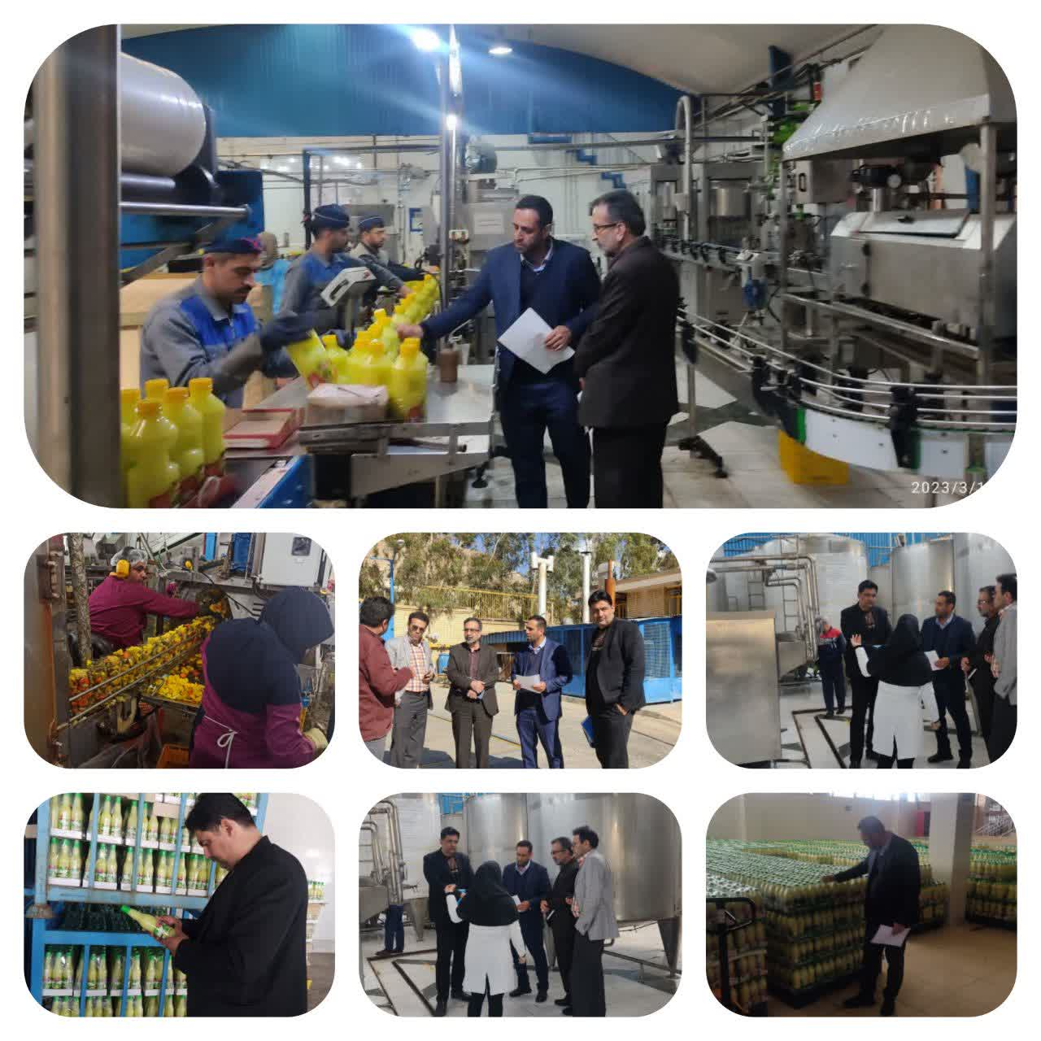

ارائه خدمات در ایام نوروز ۱۴۰۲



**28/12/1401**

**28/12/1401**

**26**

**25**